Gemeinde Bad Füssing
Gehobene Erlaubnis


Antrag

für den Vollzug der Wassergesetze und Abwasserabgabengesetz
zum Einleiten von Abwasser aus der Sammelkläranlage Bad Füssing und von Regen- und Thermalwasser aus dem Regenwassersammler
in den Inn

Dezember 2025

Inhaltsverzeichnis

1. Allgemeines 1
1.1 Veranlassung 1
1.2 Antragsteller 1
2. Einzugsbereich 2
2.1 An die Sammelkläranlage angeschlossene Gemeinden und Gemeindeteile 2
2.2 Örtliche Gegebenheiten 2
3. Kanalsystem und Einleitungsgewässer 4
3.1 Abwasserableitung 4
3.2 Einleitungsgewässer 4
4. Sammelkläranlage Bad Füssing und Pumpwerk am Inn 5
4.1 Sammelkläranlage Bad Füssing 5
4.2 Pumpwerk am Inn 6
5. Hydraulische Angaben 7
5.1 Sammelkläranlage Bad Füssing 7
5.2 Pumpwerk am Inn 7
5.3 Überleitung in den Würdinger Bach 8
5.4 Thermalwasser 9
5.5 Zusammenstellung der hydraulischen Daten 9
6. Größenklasse, Ausbaugröße und beantragte Werte 11
6.1 Für die Sammelkläranlage Bad Füssing 11
6.2 Für dem Regen- und Thermalwasserkanal 11
6.3 Antrag 12

Allgemeines

Veranlassung

Mit Bescheid des Landratsamtes Passau vom 26.07.2007, Az.: 641/11-1600101, ist dem Unternehmensträger die Gehobene Erlaubnis erteilt, das gereinigte Abwasser aus der Sammelkläranlage Bad Füssing in den Inn und Regen- und Thermalwasser in den Inn bzw. in den Würdinger Bach einzuleiten. Die Dauer dieser Erlaubnis endet mit 31.12.2025.

Mit vorliegendem Antrag für den Vollzug der Wassergesetze und Abwassergesetze wird ab 01.01.2026 eine neue Gehobene Erlaubnis nach Art. 16 Bayer. Wassergesetz (BayWG) zur Benutzung von Gewässern beantragt.

Antragsteller

Die Gemeinde Bad Füssing betreibt und unterhält die Sammelkläranlage Bad Füssing mit dem Pumpwerk am Inn sowie die Regen- und Thermalwasserentsorgung.

Einzugsbereich

An die Sammelkläranlage angeschlossene Gemeinden und Gemeindeteile

Neben der Gemeinde Bad Füssing mit den Ortsteilen Safferstetten, Riedenburg, Würding und Egglfing sind die ehemalige Bundeswehrkaserne Pocking-Waldstatt und die Nachbargemeinden Rotthalmünster, Kirchham und Malching als Einleiter an die Kläranlage angeschlossen.

Durch den weiteren Ausbau der Abwasserbeseitigung im Gemeindeaußenbereich sind auch die Ortsteile Aigen, Irching, Aufhausen und Holzhäuser im Westen, Gögging im Osten und Angering im Norden sowie die im Nordwesten liegenden Ortsteile Hart und Wendlmuth an die Abwasser­ reinigung angeschlossen.

Anschluss Ering

Für das Jahr 2026 plant die Gemeinde Ering, Landkreis Rottal-Inn, die vorhandene Kläranlage stillzulegen und an die Kanalisation der Gemeinde Bad Füssing anzuschließen. Der Anschluss würde im Ortsteil Aigen am Inn erfolgen. Das gesammelte Abwasser würde anschließend über die vorhandene Pumpstation in Aigen am Inn zum Ortsteil Egglfing und danach zur Sammelkläranlage transportiert. Die derzeit laufenden Planungen seitens der Gemeinde Ering gehen von einem Abwasserspitzenzufluss von 15 l/s aus und die Belastung des anfallenden Abwassers würde 1.500 Einwohnergleichwerten entsprechen.

Örtliche Gegebenheiten

Die beiden Gemeinden Bad Füssing und Rotthalmünster bilden im Einzugsbereich der Sammelkläranlage die abwassertechnischen Schwerpunkte der linksstromig des Inn, rund 30 km oberhalb von Passau liegenden Abwasserreinigungsanlage.
Die Entwicklung der Einwohnerzahlen bzw. der Menge, der an die Kläranlage Bad Füssing angeschlossenen Einwohner von 2020 bis 2024 inkl. einer Hochrechnung bis 31.12.2045 stellt sich wie folgt dar:

Tabelle 1: Entwicklung der an den Kanal angeschlossenen Einwohner

 |  | Gem.  Bad Füssing | Markt  Rotthalmünster | Gem.  Malching | Gem.  Kirchham
 | 2020 | 7.660 | 3.655 | 984 | 2.908
 | 2021 | 7.732 | 3.661 | 984 | 2.917
 | 2022 | 7.787 | 3.688 | 1.000 | 2.936
 | 2023 | 8.135 | 3.648 | 1.011 | 2.905
 | 2024 | 8.239 | 3.659 | 999 | 2.910
Veränderung 2020 zu 2024 |  | 579 | 4 | 15 | 2
Veränderung in % |  | 7,56 | 0,11 | 1,52 | 0,07
Hochrechnung bis 31.12.2045 |  | 11.279 | 3.680 | 1.078 | 2.921

Anhand der dargestellten Hochrechnung bis 31.12.2045 der Einwohner, welche an die Kläranlage in Bad Füssing angeschlossen sind, kann man am Markt Rotthalmünster, der Gemeinde Kirchham und der Gemeinde Malching eine stabile bzw. tendenziell stagnierende Entwicklung erkennen. Im Gegensatz dazu kristallisiert sich für die Gemeinde Bad Füssing eine positive Entwicklung der an die Kläranlage angeschlossenen Einwohner heraus. Im Zeitraum von 01.01.2020 bis 31.01.2024 konnte eine Steigerung von 7,56 % bzw. 579 absolut verzeichnet werden.

Laut Hochrechnung sind bis zum 31.12.2045 insgesamt 18.958 Einwohner an die Kläranlage angeschlossen. Bei einem Anschluss der Gemeinde Ering würde diese Zahl um ca. 1.500 auf 20.458 steigen. Im weiteren Verlauf des Antrags wird dargelegt, dass die vorhandenen Kapazitäten der Kläranlage für die Menge von 20.458 angeschlossenen Einwohnern gegeben sind.

Durch den touristischen Schwerpunkt von Bad Füssing mit drei Thermen und zahlreichen Übernachtungsbetrieben spielen besonders die Übernachtungszahlen, Aufenthaltsdauer und Gästeankünfte eine große Rolle bei der Aus-bzw. Belastung der Kläranlage.

Die Entwicklung der Übernachtungszahlen, Aufenthaltsdauer und Gästeankünfte von 2020 bis 2024 wird in folgender Tabelle dargestellt:

Tabelle 2: Touristische Entwicklung

 | Aufenthaltsdauer in Tage |  |  | Übernachtungen |  |  | Gästeankünfte
2020 | 10,8 |  |  | 1.374.572 |  |  | 185.202
2021 | 12,4 | Diff. | 14,8 % | 1.375.058 | Diff. | 0,1 % | 178.573 | Diff. | -3,6%
2022 | 6,7 | Diff. | -46,0 % | 1.880.295 | Diff. | 36,7 % | 280.115 | Diff. | 56,9 %
2023 | 7,6 | Diff. | 13,4 % | 1.999.156 | Diff. | 6,3 % | 308.876 | Diff. | 10,3 %
2024 | 7,3 | Diff. | -3,9 % | 2.013.779 | Diff. | 0,7 % | 319.913 | Diff. | 3,6 %
Ø | 8,96 |  |  | 1.728.572 |  |  | 254.536

Anhand dieser Tabelle kann man klar den Einfluss der Corona-Pandemie und den damit verbundenen Folgen für den Tourismus im Kurort erkennen. Dies wird besonders in den Jahren 2020/2021 und in Teilen 2022 deutlich. Es folgte in der Zeit ab Mitte 2022 eine touristische Erholung, die jedoch in den beiden zurückliegenden Jahren 2023 und 2024 großenteils stagnierte. Für die Zukunft kann mit gleichbleibenden Übernachtungszahlen von ca. 2,1 Mio. und Gästeankünften von ca. 320.000 ausgegangen werden.

Kanalsystem und Einleitungsgewässer

Abwasserableitung

Das Einzugsgebiet der Abwasserreinigungsanlage Bad Füssing wird von vier Hauptsammlern durchzogen:

Schmutzwasserhauptsammler Rotthalmünster-Kirchham-Safferstetten-Kläranlage. Rotthalmünster ist im Mischsystem, Kirchham im Trennsystem und der Ortsteil Safferstetten der Gemeinde Bad Füssing ebenfalls im Trennsystem angeschlossen.

Mischwasserhauptsammler Kaserne Pocking-Bad Füssing-Kläranlage.
Die Kaserne Pocking ist im Mischsystem und die Gemeinde Bad Füssing teilweise im Misch- und Trennsystem angeschlossen.

Schmutzwasserhauptsammler Gögging-Würding-Aichmühle-Kläranlage. Alle drei Ortsteile sind im Trennsystem angeschlossen.

Schmutzwassersammler Aufhausen-Aigen-lrching-Egglfing-Kläranlage.
Alle vier Ortsteile entwässern im modifizierten Trennsystem; der an lrching angeschlossene Ortsteil Holzhäuser sowie die beiden an Aigen angeschlossenen Ortsteile Hart und Wendlmuth im Trennsystem. An den Ortsteil Aufhausen ist über eine Druckleitung die Gemeinde Malching in einem Trennsystem angeschlossen.

Regenwasserkanal Bad Füssing-Kläranlage.
Im Regenwasserkanal, der durch den nordöstlichen Bebauungsbereich von Bad Füssing führt, wird auch das Thermalwasser aus den Bäderbetrieben abgeleitet und an der Kläranlage vorbei mit dem beaufschlagten Kläranlagenablauf zum Pumpwerk am Inn geführt.

Einleitungsgewässer

Die in der mechanisch-biologischen Sammelkläranlage behandelten Abwässer werden über ein Pumpwerk in den Inn eingeleitet.

Die Einleitungsstelle in dieses Gewässer liegt im Staubereich der Staustufe Schärding­Neuhaus der Österreich-Bayerischen-Kraftwerk AG bei Fluss-km 31,925.

Der Ablauf aus dem Regen- und Thermalwasserkanal nach der Kläranlage wird ebenfalls zum Pumpwerk am Inn und dann in den Inn abgeleitet.

Für Starkregenereignisse wird das Regen- und Thermalwasser ab einer gewissen Maximalmenge nach der Kläranlage direkt in den Würdinger Bach abgeschlagen.

Sammelkläranlage Bad Füssing und Pumpwerk am Inn

Sammelkläranlage Bad Füssing

Die Kläranlage Bad Füssing wurde Ende der sechziger Jahre als mechanische Anlage mit Schlammbehandlung für 28.000 EW errichtet. Anfang der achtziger Jahre erfolgte die Erweiterung zu einer mechanisch-biologischen Anlage für 50.000 EW.

In den Jahren 1997 und 1998 erfolgte der Umbau für Nitrifikation und Denitrifikation. Die Anlagenkapazität betrug etwa 60.000 EW.

In den Jahren 2003 und 2004 wurden umfangreiche Erweiterungs- und Optimierungsmaß­ nahmen durchgeführt, um die Anlage auch zukünftig betriebssicher und unter Einhaltung der vorgegebenen Ablaufwerte betreiben zu können. Dabei wurde die Anlagenkapazität auf
95.000 EW erhöht. Die maximale Durchflussmenge nach Erweiterung beträgt im Mischwasserfall 1.500 m3/h.

Die Kläranlage ist nach den Erweiterungs- und Optimierungsmaßnahmen auf eine BSB5-Fracht (psch) von 5.700 kg/d (entsprechend 95.000 EW60) ausgelegt. Dies entspricht der Größenklasse 4 nach Anhang 1 zur Abwasserverordnung.

Bei der Erweiterung und Optimierung der Anlage wurden insbesondere durchgeführt:

- Sanierung Rechenhaus, Feinrechenanlage mit Rechengutwäsche und Sandwaschanlage
- Fahrbahnabdeckungen für Sandfang und Vorklärung
- Gasmotorenerneuerung (Ersatz für Schadensfall)
- Vorklärung - hydraulischer Umbau Beckenablauf
- Umbau Kombibecken zur Belebung mit Einbau Belüftung
- Erweiterung Gebläsestation einschließlich Elektroraum
- Neubau von zwei Nachklärbecken mit Rücklaufschlammpumpwerk
- Neubau Frischschlammeindicker
- Neubau maschinelle Schlammentwässerung
- Umbau eines Schlammpolders als Schlammwasserausgleichsbecken
- Neubau einer Fahrzeughalle
- Sanierung der bestehenden Faulbehälter
- Trinkwasserversorgung für Kläranlage
- Brauchwasserversorgung für Kläranlage
- Erneuerung Elektrotechnik/ Prozessleittechnik

Nach Inbetriebnahme der neuen maschinellen Schlammentwässerung wurden 2004/2005 die beiden bestehenden Faulschlammbehälter grundlegend in Bausubstanz und maschineller sowie elektrotechnischer Ausrüstung saniert.

Zur Durchführung der vorgesehenen Maßnahmen wurde im Nordosten der Kläranlage die Flurstücks-Nr. 770 für die Errichtung der neuen Nachklärung und der maschinellen Schlammentwässerung erworben.

Im Osten der Kläranlage wurde ebenfalls ein Flurstück in Richtung Würdinger Bach erworben. Dieses Grundstück war für die neuen Zu- und Ableitungen der Nachklärung erforderlich, die um die Gebläsestation geführt werden mussten.

Pumpwerk am Inn

Mit Hilfe des Pumpwerkes am Inn wird die gesamte, aus der Sammelkläranlage Bad Füssing abfließende Wassermenge und der Thermalwasserablauf in den Inn gepumpt. Das Wasser fließt dem Pumpwerk durch eine Freispiegelleitung zu und wird durch eine Druckleitung durch den Damm in den Inn gepumpt. Das Pumpwerk arbeitet auf Grund der ständig anfallenden Wassermengen im Dauerbetrieb.

Der Bau und die Erstausrüstung des Pumpwerkes erfolgten 1969. Im Jahr 1994 wurden neue Pumpen eingebaut und Teile der Schaltanlage erneuert. Bei Wartungsarbeiten wurden erhebliche Schäden an der bestehenden Pumpwerksverrohrung festgestellt. Die Absperrarmaturen und die kleinen Pumpen waren seit geraumer Zeit defekt.

Das Pumpwerk am Inn wurde grundlegend saniert. Dabei werden folgende Arbeiten durchgeführt:

- Grundüberholung Pumpe III und IV (große Pumpen)
- Neuausrüstung Pumpe I und II (kleine Pumpen)
- Neuausrüstung komplette Pumpenverrohrung mit Armaturen
- Neuausrüstung Messtechnik und Steuerung für die kleinen Pumpen, Gesamtsteuerung
- Sanierung Bautechnik nach Erfordernis
- Feststellung des Erhaltungsaufwandes Zu- und Ableitung Pumpwerk (Kamerabefahrung)
- Sanierung Zu- und Ableitung Pumpwerk nach Erfordernis.

Die Sanierungsmaßnahmen wurden im August 2005 abgeschlossen sein.

Hydraulische Angaben

Sammelkläranlage Bad Füssing

Für die Kläranlage Bad Füssing wurde auf Grund der erhöhten Durchflusswassermengen im Mai 2001 eine hydraulische Nachrechnung durchgeführt. Die Berechnung ergab die hydraulischen planerischen Vorgaben für die Erweiterungs- und Optimierungsmaßnahmen.

Die Sammelkläranlage Bad Füssing ist nach Abschluss der Erweiterungs- und Optimierungsmaßnahmen derzeit auf folgende Wassermengen ausgelegt:

Jahresschmutzwassermenge 3.000.000 m3/a
Trockenwetterabfluss Q1d 12.000 m3/d
max. Trockenwetterabfluss O1h 750 m3/h A 210 l/s
Mischwasserabfluss Om 1.500 m3/h A 420 l/s

Für etwaige Stör- und Wartungsfälle mit Außerbetriebnahme von Becken im Kläranlagenbereich ist für den Mischwasseranfall teilweise ein zusätzlicher Pumpbetrieb erforderlich. Die Anlage ist hierzu mit fest eingebauten Pumpen ausgerüstet.

Pumpwerk am Inn

Mit der Planung der Sanierungsmaßnahmen im Pumpwerk am Inn wurde eine hydraulische Neuberechnung des Pumpwerkszulaufes und der Druckleitung zum Inn durchgeführt. Dabei wurde festgestellt, dass der beschränkende Faktor die Zulaufleitung zum Pumpwerk ist. Für diese Leitung wurde eine maximale Durchflussmenge von 730 l/s errechnet.

Die Pumpen des Pumpwerkes am Inn werden nach Beendigung der Sanierungsmaßnahme so angesteuert, dass die Zulaufleitung im Freispiegel betrieben wird und somit die größtmögliche Zulaufmenge erreicht wird.

Die vom Pumpwerk erreichbare Höchstförderleistung liegt dabei mit 800 l/s über der errechneten Höchstzulaufmenge von 730 l/s, d. h. der beschränkende Faktor im System ist die Zuleitung zum Pumpwerk am Inn.

Überleitung in den Würdinger Bach

Im Bereich der Freispiegelleitung von der Kläranlage Bad Füssing zum Pumpwerk am Inn befindet sich der Zufluss im Strömen. Er geht von Normalwasserverhältnissen in den gesteuerten Abfluss zum Pumpwerk über.

Am Vereinigungsschacht Ablauf Kläranlage und Thermalwasserablauf vor der Zuleitung DN 1000 ist eine Notüberlaufschwelle mit der Überfallkote 314,52 m üNN eingebaut. Im Ablauf des Thermalwassers befindet sich ein zweiter Überlaufschacht mit einer Höhe der Entlastungsschwelle von 314,72 m üNN und einer 15 m langen Drosselstrecke DN 500 zum Notauslassschacht. Durch diese Drosselstrecke ist bei Vollfüllung des Rohres und maximalem Rückstau der Zulaufleitung zum Pumpwerk am Inn eine maximale Zuführung von 300 l/s bis 400 l/s Thermalwasser möglich.

Eine darüberhinausgehende Thermalwassermenge wird über die Notüberlaufschwelle im Thermalwasser-Überlaufschacht in den Würdinger Bach abgeschlagen.

Die Durchflussmengen und die zugehörigen Wasserspiegellagen im Notauslass der Kläranlage wurden durch iterative Berechnung wie folgt ermittelt:

Durchflussmenge  in l/s | WSP Notauslass in m üNN | Freibord zur Schwelle in m
210 | 314,13 | 0,39
380 | 314,28 | 0,24
420 | 314,31 | 0,21
500 | 314,36 | 0,16
600 | 314,43 | 0,09
700 | 314,50 | 0,02
730 | 314,52 | 0

Der Wasserspiegel am Auslauf der Freispiegelleitung im Pumpwerk am Inn sollte die Kote von 313,70 m üNN nicht übersteigen, da ansonsten die Vollfüllung des Zulaufrohres und somit die Grenze der Freispiegeleigenschaften erreicht wird.

Die Pumpen des Pumpwerkes am Inn werden so angesteuert, dass im Normalfall ein Wasserspiegel von 313,50 m üNN im Pumpwerk nicht überschritten wird.

Bei einer maximalen Ablaufmenge von 420 l/s aus der Kläranlage Bad Füssing kann somit eine maximale Thermalabwassermenge von 310 l/s dem Pumpwerk zum Inn zugeführt werden. Dies entspricht in etwa auch der maximal möglichen Durchflussmenge der Drosselstrecke im Ablauf des Thermalwasser-Überlaufschachtes. Bei Anfall von größeren Thermalabwassermengen und gleichzeitigem Maximalablauf aus der Kläranlage Bad Füssing werden in etwa zeitgleich die Notentlastungen im Thermalwasser-Überlaufschacht und im Notauslassschacht anspringen.

In weiteren Verlauf des Antrags wird eine Übersicht dargestellt, welche die Häufigkeit, Dauer und Wassertemperatur der Entlastungsereignisse zeigen. Diese Entlastungsereignisse bzw. Notüberläufe geschehen nur in absoluten Notfällen und werden vom betriebseigenen Prozessleitsystem erfasst und aufgezeichnet.

Thermalwasser

Die Regen- und Thermalwasserentsorgung ist mit eigenem Bericht dargestellt.

Zusammenstellung der hydraulischen Daten

Nachstehend werden die relevanten hydraulischen Daten zum derzeitigen Stand aufgeführt.

Sammelkläranlage Bad Füssing

Trockenwetterabfluss Qtd = 750 m³/h = 210 l/s
Mischwasserabfluss Qm = 1.500 m³/h = 420 l/s

Pumpwerk am Inn

max. mögliche Fördermenge ca. 800 l/s
max. mögliche Zulaufmenge ca. 730 l/s

Regen- und Thermalwasserkanal

Bei maximalem Mischwasserabfluss aus der Kläranlage Bad Füssing können aus dem Thermal- und Regenwasserkanal noch ca. 310 l/s zum Pumpwerk am Inn geleitet werden. Darüber hinaus anfallende Wassermengen werden nach der Kläranlage Bad Füssing an den Notüberlaufbauwerken in den Würdinger Bach übergeleitet.

Die in den Würdinger Bach abgeschlagene Wassermenge beträgt demnach

Max. Zulauf aus Kläranlage bei Q_{m} | 420 l/s
Max. Zulauf aus Regen- und Thermalwasser | 900 l/s
Max. Ablauf zum Pumpwerk am Inn abzüglich | 730 l/s
Abschlag in den Würdinger Bach | 590 l/s

Dies geschieht nur absoluten Notfällen und wird vom Prozessleitsystem der Kläranlage registriert; es erfolgt eine Aufzeichnung über Beginn und Ende des Überlaufs und der Temperatur des eingeleiteten Wassers. Anhand der untenstehenden Tabelle werden die Häufigkeit, Dauer und die Wassertemperatur der Einleitung ersichtlich.

Tabelle 3: Darstellung der Entlastungsereignisse bzw. Notfallüberläufe

2020 | kein Notüberlauf erfolgt
2021 | kein Notüberlauf erfolgt
2022 | 27. Dezember, 12:08 bis 12:23 Uhr, Wassertemperatur 11,9 °C
2023 | - 14. August, 8:05 bis 8:22 Uhr, Wassertemperatur 13,3 °C  - 15. August, 2:27 bis 2:35 Uhr, Wassertemperatur 12,6 °C
2024 | kein Notüberlauf erfolgt

Größenklasse, Ausbaugröße und beantragte Werte

Die im weiteren Verlauf des Antrags durchgeführte Berechnung bzw. Bemessung der Kläranlage ergibt Größenklasse 4 mit 8.640 kg CSB/Tag, dies entspricht einer Ausbaugröße von 72.000 Einwohnergleichwerten. Diese Größenklasse und Ausbaugrößen wird mit diesen Antragsunterlagen beantragt.

Weiterhin werden vom Antragssteller für die Gehobene Erlaubnis ab 01.01.2026 die folgenden Erlaubnisbedingungen beantragt.

Für die Sammelkläranlage Bad Füssing

Jahresschmutzwassermenge | 3.000.000 m³/a
Trockenwetterabfluss Q_{td} | 12.000 m³/d
max. Trockenwetterabfluss Q_{th} | 750 m³/h
Mischwasserabfluss Q_{mh} | 1.500 m³/h
chem. Sauerstoffbedarf CSB | 35 mg/l
biochem. Sauerstoffbedarf | 16 mg/l
BSB5 Stickstoff gesamt N_{ges} | 12 mg/l
Ammoniumstickstoff NH4-N | 9 mg/l
Phosphor gesamt P_{ges}  Größenklasse  Ausbaugröße | 1,5 m/l  4  72.000 EW

Die Einhaltung der Stickstoffwerte soll auf den Zeitraum vom 01.05. bis zum 31.10. eines Jahres beschränkt werden. In der Zeit vom 01.11. bis zum 30.04. jeden Jahres ist die Anlage so zu betreiben, dass eine bestmögliche Nitrifikation und Denitrifikation erzielt wird.

Für dem Regen- und Thermalwasserkanal

Regenwetterentlastung in den Würdinger Bach | 600 l/s
chem. Sauerstoffbedarf CSB | 20 mg/l
Stickstoff gesamt N_{ges} | 5,8 mg/l
Phosphor gesamt P_{ges} | 0,3 mg/l
AOX | 0,1 mg/l

Antrag

Der Antragsteller, die Gemeinde Bad Füssing, beantragt, die unter Punkt 4.3 und 4.5 aufgeführten Einleitungsmengen in den neuen Wasserrechtsbescheid aufzunehmen.

Antragsfertiger: Antragssteller:

Dominic Pletz Tobias Kurz, Erster Bürgermeister
Bad Füssing, 17.12.2025 Bad Füssing, 17.12.2025
Gemeinde Bad Füssing

Auswertung Betriebsdaten

Anlagen zur
Auswertung Betriebsdaten Kläranlage Bad Füssing

Inhaltsübersicht

Anlage 1: Auswertung Abwassermengen Zulauf Kläranlage 14
Anlage 1.1: Tägliche Abwassermenge in m3/d bei Trockenwetter 14
Anlage 1.2: Spitzenzufluss in m3/h bei Trockenwetter 15
Anlage 1.3: Häufigkeitsverteilung tägliche Abwassermenge in m3/d bei Trockenwetter 16
Anlage 1.4: Häufigkeitsverteilung Spitzenzufluss in m3/h bei Trockenwetter 17
Anlage 1.5: Tägliche Abwassermenge in m3/d alle Tage 18
Anlage 1.6: Spitzenzufluss in m3/h alle Tage 19
Anlage 2. Abwasserbelastung Zulauf Vorklärbecken 20
Anlage 2.1 Einwohnerwerte EWBSB5 und EWCSB Zulauf Vorklärbecken 20
Anlage 2.2 Einwohnerwerte EW_{Nges} und EW_{Pges} Zulauf Vorklärbecken 21
Anlage 3. Abwasserbelastung Zulauf Biologie 22
Anlage 3.1 Einwohnerwerte EW_{BSB5} und EW_{CSB} Zulauf Biologie 22
Anlage 3.2 Einwohnerwerte EW_{Nges} und EW_{Pges} Zulauf Biologie 23
Anlage 4: Messprogramm 06.10. bis 19.10.2025 24
Anlage 4.1: Konzentrationen Zulauf Vorklärbecken 24
Anlage 4.2: Konzentrationen Zulauf Biologie 25
Anlage 4.3: Frachten Zulauf Vorklärbecken (Betriebsanalytik Kläranlage) 26
Anlage 4.4: Einwohnerwerte EW Zulauf Vorklärbecken (Betriebsanalytik Kläranlage) 27
Anlage 4.5: Frachten Zulauf Biologie (Betriebsanalytik Kläranlage) 28
Anlage 4.6: Einwohnerwerte EW Zulauf Biologie (Betriebsanalytik Kläranlage) 29
Anlage 4.7: Frachten Zulauf Vorklärbecken (Fremdlabor) 30
Anlage 4.8: Einwohnerwerte EW Zulauf Vorklärbecken (Fremdlabor) 31
Anlage 4.9: Frachten Zulauf Biologie (Fremdlabor) 32
Anlage 4.10: Einwohnerwerte EW Zulauf Biologie (Fremdlabor) 33
Anlage 5: Auswertung Prozessdaten 34
Anlage 5.1: Abwassertemperatur, Zulauf Kläranlage 34
Anlage 5.2: Schlammkonzentration Belebungsbecken TS_{BB} 35
Anlage 5.3: Schlammvolumenindex ISV 36
Anlage 5.4: Gasproduktion 37
Anlage 5.5: Gasproduktion umgerechnet in EW 38
Anlage 6: Auswertung Ablaufwerte 39

Anlage 1: Auswertung Abwassermengen Zulauf Kläranlage

Anlage 1.1: Tägliche Abwassermenge in m3/d bei Trockenwetter

Anlage 1.2: Spitzenzufluss in m3/h bei Trockenwetter

Anlage 1.3: Häufigkeitsverteilung tägliche Abwassermenge in m3/d bei Trockenwetter

Anlage 1.4: Häufigkeitsverteilung Spitzenzufluss in m3/h bei Trockenwetter

Anlage 1.5: Tägliche Abwassermenge in m3/d alle Tage

Anlage 1.6: Spitzenzufluss in m3/h alle Tage

Anlage 2. Abwasserbelastung Zulauf Vorklärbecken

Anlage 2.1 Einwohnerwerte EWBSB5 und EWCSB Zulauf Vorklärbecken

Anlage 2.2 Einwohnerwerte EW_{Nges} und EW_{Pges} Zulauf Vorklärbecken

Anlage 3. Abwasserbelastung Zulauf Biologie

Anlage 3.1 Einwohnerwerte EW_{BSB5} und EW_{CSB} Zulauf Biologie

Anlage 3.2 Einwohnerwerte EW_{Nges} und EW_{Pges} Zulauf Biologie

Anlage 4: Messprogramm 06.10. bis 19.10.2025

Anlage 4.1: Konzentrationen Zulauf Vorklärbecken

Zulauf Kläranlage Konzentrationen in mg/l
Datum | Zulauf  m³/d | BSB  Labor | BSB | CSB  Labor | CSB | CSB filt.  Labor | CSB filt | abf. Stoffe Labor | abf. Stoffe | GR in %  Labor | GR in % | N_{ges}  Labor | N_{ges} | P_{ges}  Labor | P_{ges}
06.10.25 | 6550 | 260 | 280 | 637 | 610 | 260 | 240 | 550 | 520 | 29 | 33 | 79 | 71 | 11,5 | 10,8
07.10.25 | 8750 | 140 | 170 | 394 | 370 | 170 | 180 | 590 | 630 | 41 | 36 | 62 | 60 | 9,58 | 10
08.10.25 | 6370 | 230 | 240 | 639 | 650 | 270 | 240 | 380 | 420 | 35 | 37 | 75 | 71 | 11,8 | 10,5
09.10.25 | 7550 | 190 | 220 | 435 | 410 | 170 | 150 | 360 | 370 | 33 | 35 | 64 | 65 | 9,95 | 10,2
10.10.25 | 7020 | 200 | 200 | 483 | 440 | 170 | 160 | 570 | 560 | 38 | 37 | 66 | 59 | 9,84 | 10,8
11.10.25 | 6630 | 170 | 180 | 566 | 520 | 290 | 260 | 300 | 290 | 14 | 25 | 74 | 65 | 9,46 | 9,8
12.10.25 | 6280 | 190 | 200 | 625 | 590 | 160 | 170 | 430 | 410 | 29 | 24 | 77 | 70 | 10,5 | 9,1
13.10.25 | 6200 | 180 | 180 | 710 | 700 | 200 | 180 | 460 | 450 | 22 | 20 | 65 | 68 | 10,4 | 9,6
14.10.25 | 7150 | 160 | 190 | 457 | 440 | 150 | 170 | 320 | 330 | 26 | 20 | 75 | 62 | 9,62 | 9,5
15.10.25 | 6550 | 250 | 230 | 606 | 580 | 340 | 260 | 350 | 410 | 47 | 42 | 71 | 64 | 9,84 | 9,2
16.10.25 | 6360 | 290 | 270 | 767 | 690 | 410 | 380 | 370 | 350 | 41 | 36 | 79 | 69 | 9,27 | 9,6
17.10.25 | 6790 | 260 | 290 | 503 | 540 | 130 | 160 | 300 | 330 | 52 | 47 | 68 | 60 | 8,53 | 8,7
18.10.25 | 6630 | 260 | 250 | 523 | 530 | 160 | 140 | 370 | 400 | 41 | 37 | 69 | 63 | 8,11 | 8,5
19.10.25 | 6880 | 310 | 290 | 580 | 570 | 200 | 180 | 300 | 320 | 43 | 48 | 65 | 70 | 8,67 | 9,1
Mittelwert | 6.836 | 221 | 228 | 566 | 546 | 220 | 205 | 404 | 414 | 35 | 34 | 71 | 66 | 10 | 10

Betriebsanalytik Kläranlage

Anlage 4.2: Konzentrationen Zulauf Biologie

Zulauf Biologie Kläranlage Konzentrationen in mg/l
Datum | Zulauf  m³/d | BSB  Labor | BSB | CSB  Labor | CSB | CSB filt.  Labor | CSB filt | abf. Stoffe Labor | abf. Stoffe | GR in %  Labor | GR in % | N_{ges}  Labor | N_{ges} | P_{ges}  Labor | P_{ges}
06.10.25 | 6550 | 85 | 100 | 341 | 320 | 265 | 270 | 160 | 180 | 31 | 25 | 70 | 65 | 9,7 | 9,5
07.10.25 | 8750 | 38 | 50 | 272 | 240 | 134 | 120 | 450 | 320 | 21 | 20 | 75 | 63 | 6,74 | 8,1
08.10.25 | 6370 | 79 | 80 | 237 | 210 | 110 | 120 | 130 | 150 | 38 | 32 | 65 | 66 | 10,6 | 9,6
09.10.25 | 7550 | 52 | 70 | 111 | 100 | 110 | 90 | 170 | 160 | 26 | 25 | 60 | 58 | 11,9 | 10,9
10.10.25 | 7020 | 42 | 60 | 155 | 100 | 105 | 80 | 120 | 110 | 28 | 28 | 53 | 54 | 5,96 | 6,3
11.10.25 | 6630 | 91 | 100 | 163 | 140 | 135 | 110 | 180 | 150 | 27 | 21 | 52 | 56 | 8,33 | 8,1
12.10.25 | 6280 | 84 | 80 | 144 | 120 | 128 | 100 | 170 | 160 | 37 | 3 | 65 | 62 | 8,21 | 8,1
13.10.25 | 6200 | 94 | 100 | 167 | 150 | 124 | 120 | 270 | 220 | 44 | 35 | 65 | 65 | 10 | 9,6
14.10.25 | 7150 | 91 | 110 | 184 | 130 | 98 | 110 | 180 | 190 | 32 | 36 | 63 | 60 | 8,27 | 8,5
15.10.25 | 6550 | 130 | 120 | 247 | 210 | 79 | 90 | 190 | 210 | 40 | 42 | 68 | 61 | 8,16 | 8,1
16.10.25 | 6360 | 140 | 110 | 292 | 270 | 81 | 75 | 380 | 450 | 54 | 41 | 65 | 58 | 9,41 | 9,1
17.10.25 | 6790 | 85 | 100 | 262 | 250 | 96 | 90 | 170 | 180 | 29 | 35 | 73 | 64 | 8,64 | 8,7
18.10.25 | 6630 | 140 | 120 | 264 | 240 | 90 | 80 | 200 | 200 | 61 | 55 | 61 | 65 | 8,15 | 8,8
19.10.25 | 6880 | 160 | 150 | 316 | 280 | 130 | 140 | 190 | 220 | 57 | 51 | 55 | 59 | 8,36 | 8,5
Mittelwert | 6.836 | 94 | 96 | 225 | 197 | 120 | 114 | 211 | 207 | 38 | 32 | 64 | 61 | 9 | 9

Betriebsanalytik Kläranlage

Anlage 4.3: Frachten Zulauf Vorklärbecken (Betriebsanalytik Kläranlage)

 | Zulauf Kläranlage Frachten in kg/d
Datum | BSB₅-Fracht | CSB-Fracht | CSB_{fil}-Fracht | TS₀-Fracht | N_{ges}-Fracht | P_{ges}-Fracht | CSB XTS-Fracht
06.10.25 | 1.834 | 3.996 | 1.572 | 3.406 | 465 | 71 | 2.424
07.10.25 | 1.488 | 3.238 | 1.575 | 5.513 | 525 | 88 | 1.663
08.10.25 | 1.529 | 4.141 | 1.529 | 2.675 | 452 | 67 | 2.612
09.10.25 | 1.661 | 3.096 | 1.133 | 2.794 | 491 | 77 | 1.963
10.10.25 | 1.404 | 3.089 | 1.123 | 3.931 | 414 | 76 | 1.966
11.10.25 | 1.193 | 3.448 | 1.724 | 1.923 | 431 | 65 | 1.724
12.10.25 | 1.256 | 3.705 | 1.068 | 2.575 | 440 | 57 | 2.638
13.10.25 | 1.116 | 4.340 | 1.116 | 2.790 | 422 | 60 | 3.224
14.10.25 | 1.359 | 3.146 | 1.216 | 2.360 | 443 | 68 | 1.931
15.10.25 | 1.507 | 3.799 | 1.703 | 2.686 | 419 | 60 | 2.096
16.10.25 | 1.717 | 4.388 | 2.417 | 2.226 | 439 | 61 | 1.972
17.10.25 | 1.969 | 3.667 | 1.086 | 2.241 | 407 | 59 | 2.580
18.10.25 | 1.658 | 3.514 | 928 | 2.652 | 418 | 56 | 2.586
19.10.25 | 1.995 | 3.922 | 1.238 | 2.202 | 482 | 63 | 2.683
MW-Messprogramm | 1.549 | 3.678 | 1.388 | 2.855 | 446 | 66 | 2.290
MW-Tagebuch | 1.827 | 2.415 |  |  | 209 | 52

Anlage 4.4: Einwohnerwerte EW Zulauf Vorklärbecken (Betriebsanalytik Kläranlage)

Zulauf Kläranlage EW
Datum | EW_{BSB5} | EW_{CSB} | EW_{CSBfil} | EW_{TS0} | EW_{N} | EW_{P}
06.10.25 | 30.567 | 33.296 | 32.750 | 48.657 | 42.277 | 39.300
07.10.25 | 24.792 | 26.979 | 32.813 | 78.750 | 47.727 | 48.611
08.10.25 | 25.480 | 34.504 | 31.850 | 38.220 | 41.115 | 37.158
09.10.25 | 27.683 | 25.796 | 23.594 | 39.907 | 44.614 | 42.783
10.10.25 | 23.400 | 25.740 | 23.400 | 56.160 | 37.653 | 42.120
11.10.25 | 19.890 | 28.730 | 35.913 | 27.467 | 39.177 | 36.097
12.10.25 | 20.933 | 30.877 | 22.242 | 36.783 | 39.964 | 31.749
13.10.25 | 18.600 | 36.167 | 23.250 | 39.857 | 38.327 | 33.067
14.10.25 | 22.642 | 26.217 | 25.323 | 33.707 | 40.300 | 37.736
15.10.25 | 25.108 | 31.658 | 35.479 | 38.364 | 38.109 | 33.478
16.10.25 | 28.620 | 36.570 | 50.350 | 31.800 | 39.895 | 33.920
17.10.25 | 32.818 | 30.555 | 22.633 | 32.010 | 37.036 | 32.818
18.10.25 | 27.625 | 29.283 | 19.338 | 37.886 | 37.972 | 31.308
19.10.25 | 33.253 | 32.680 | 25.800 | 31.451 | 43.782 | 34.782
MW-Messprogramm | 25.815 | 30.646 | 27.904 | 44.390 | 40.568 | 36.781
MW-Tagebuch | 30.450 | 20.125 |  |  | 19.000 | 28.889

Anlage 4.5: Frachten Zulauf Biologie (Betriebsanalytik Kläranlage)

 | Zulauf Biologie Frachten in kg/d
 | Datum | BSB₅-Fracht | CSB-Fracht | CSB_{fil}-Fracht | TS₀-Fracht | N_{ges}-Fracht | P_{ges}-Fracht | CSB XTS-Fracht
 | 06.10.25 | 655 | 2.096 | 1.769 | 1.179 | 426 | 62 | 328
 | 07.10.25 | 438 | 2.100 | 1.050 | 2.800 | 551 | 71 | 1.050
 | 08.10.25 | 510 | 1.338 | 764 | 956 | 420 | 61 | 573
 | 09.10.25 | 529 | 755 | 680 | 1.208 | 438 | 82 | 76
 | 10.10.25 | 421 | 702 | 562 | 772 | 379 | 44 | 140
 | 11.10.25 | 663 | 928 | 729 | 995 | 371 | 54 | 199
 | 12.10.25 | 502 | 754 | 628 | 1.005 | 389 | 51 | 126
 | 13.10.25 | 620 | 930 | 744 | 1.364 | 403 | 60 | 186
 | 14.10.25 | 787 | 930 | 787 | 1.359 | 429 | 61 | 143
 | 15.10.25 | 786 | 1.376 | 590 | 1.376 | 400 | 53 | 786
 | 16.10.25 | 700 | 1.717 | 477 | 2.862 | 369 | 58 | 1.240
 | 17.10.25 | 679 | 1.698 | 611 | 1.222 | 435 | 59 | 1.086
 | 18.10.25 | 796 | 1.591 | 530 | 1.326 | 431 | 58 | 1.061
 | 19.10.25 | 1.032 | 1.926 | 963 | 1.514 | 406 | 58 | 963
 | MW-Messprogramm | 651 | 1.346 | 777 | 1.424 | 418 | 59 | 568
 | MW-Tagebuch | 1.217 | 1.817 |  |  | 350 | 45
Wirkungsgrad Vorklärbecken Messprogramm |  | -58,0% | -63,4% | -44,0% | -50,1% | -6,4% | -10,2% | -75,2%
Wirkungsgrad Vorklärbecken Tagebuch |  | -33,4% | -24,8% |  |  | 67,5% | -13,5%
Erwartungswert Aufenthaltszeit VKB 1,5 bis 2,0 h |  | 35,0% | 35,0% |  | 60,0% | 10,0% | 10,0% | -60,0%
MW * 1,5 |  | 977 | 2.019 | 1.166 | 2.136 | 626 | 89 | 853
MW * 2,0 |  | 1302 | 2691 | 1555 | 2848 | 835 | 119 | 1137
CSB/Nges (Erwartungswert 80 / 10 = 8) |  |  | 3,2
CSB/Pges (Erwartungswert 80 / 1,6 = 50) |  |  | 32,9
CSB/TS0 (Erwartungswert 90 / 35 bis 80 / 25: 2,6 bis 3,2) |  |  | 0,9

Anlage 4.6: Einwohnerwerte EW Zulauf Biologie (Betriebsanalytik Kläranlage)

 | Zulauf Biologie EW
Datum | EW_{BSB5} | EW_{CSB} | EW_{CSBfil} | EW_{TS0} | EW_{N} | EW_{P}
06.10.25 | 16.375 | 26.200 | 36.844 | 33.686 | 42.575 | 38.891
07.10.25 | 10.938 | 26.250 | 21.875 | 80.000 | 55.125 | 44.297
08.10.25 | 12.740 | 16.721 | 15.925 | 27.300 | 42.042 | 38.220
09.10.25 | 13.213 | 9.438 | 14.156 | 34.514 | 43.790 | 51.434
10.10.25 | 10.530 | 8.775 | 11.700 | 22.063 | 37.908 | 27.641
11.10.25 | 16.575 | 11.603 | 15.194 | 28.414 | 37.128 | 33.564
12.10.25 | 12.560 | 9.420 | 13.083 | 28.709 | 38.936 | 31.793
13.10.25 | 15.500 | 11.625 | 15.500 | 38.971 | 40.300 | 37.200
14.10.25 | 19.663 | 11.619 | 16.385 | 38.814 | 42.900 | 37.984
15.10.25 | 19.650 | 17.194 | 12.281 | 39.300 | 39.955 | 33.159
16.10.25 | 17.490 | 21.465 | 9.938 | 81.771 | 36.888 | 36.173
17.10.25 | 16.975 | 21.219 | 12.731 | 34.920 | 43.456 | 36.921
18.10.25 | 19.890 | 19.890 | 11.050 | 37.886 | 43.095 | 36.465
19.10.25 | 25.800 | 24.080 | 20.067 | 43.246 | 40.592 | 36.550
MW-Messprogramm | 16.278 | 16.821 | 16.195 | 40.685 | 41.764 | 37.164
MW-Tagebuch | 30.425 | 22.713 |  |  | 35.000 | 26.471
 |  |  |  |  | 24.942 | EW fehlender CSB
Zulauf Biologie
Parameter organische Frachten (BSB₅, CSB, CSB_{filt}) im Vergleich zu Nährstoffparameter und Feststoffen wesentlich zu niedrig oder Nährstoffparameter und Feststoffe im Vergleich zu CSB wesentlich zu hoch

Anlage 4.7: Frachten Zulauf Vorklärbecken (Fremdlabor)

 | Zulauf Kläranlage Frachten in kg/d
Datum | BSB₅-Fracht | CSB-Fracht | CSB_{fil}-Fracht | TS₀-Fracht | N_{ges}-Fracht | P_{ges}-Fracht | CSB XTS-Fracht
06.10.25 | 1.703 | 4.172 | 1.703 | 3.603 | 517 | 75 | 2.469
07.10.25 | 1.225 | 3.448 | 1.488 | 5.163 | 543 | 84 | 1.960
08.10.25 | 1.465 | 4.070 | 1.720 | 2.421 | 478 | 75 | 2.351
09.10.25 | 1.435 | 3.284 | 1.284 | 2.718 | 483 | 75 | 2.001
10.10.25 | 1.404 | 3.391 | 1.193 | 4.001 | 463 | 69 | 2.197
11.10.25 | 1.127 | 3.753 | 1.923 | 1.989 | 491 | 63 | 1.830
12.10.25 | 1.193 | 3.925 | 1.005 | 2.700 | 484 | 66 | 2.920
13.10.25 | 1.116 | 4.402 | 1.240 | 2.852 | 403 | 64 | 3.162
14.10.25 | 1.144 | 3.268 | 1.073 | 2.288 | 536 | 69 | 2.195
15.10.25 | 1.638 | 3.969 | 2.227 | 2.293 | 465 | 64 | 1.742
16.10.25 | 1.844 | 4.878 | 2.608 | 2.353 | 502 | 59 | 2.271
17.10.25 | 1.765 | 3.415 | 883 | 2.037 | 462 | 58 | 2.533
18.10.25 | 1.724 | 3.467 | 1.061 | 2.453 | 457 | 54 | 2.407
19.10.25 | 2.133 | 3.990 | 1.376 | 2.064 | 447 | 60 | 2.614
MW-Messprogramm | 1.494 | 3.817 | 1.484 | 2.781 | 481 | 67 | 2.332
MW-Tagebuch | 1.827 | 2.415 |  |  | 209 | 52

Anlage 4.8: Einwohnerwerte EW Zulauf Vorklärbecken (Fremdlabor)

Zulauf Kläranlage EW
Datum | EW_{BSB5} | EW_{CSB} | EW_{CSBfil} | EW_{TS0} | EW_{N} | EW_{P}
06.10.25 | 28.383 | 34.770 | 35.479 | 51.464 | 47.041 | 41.847
07.10.25 | 20.417 | 28.729 | 30.990 | 73.750 | 49.318 | 46.569
08.10.25 | 24.418 | 33.920 | 35.831 | 34.580 | 43.432 | 41.759
09.10.25 | 23.908 | 27.369 | 26.740 | 38.829 | 43.927 | 41.735
10.10.25 | 23.400 | 28.256 | 24.863 | 57.163 | 42.120 | 38.376
11.10.25 | 18.785 | 31.272 | 40.056 | 28.414 | 44.602 | 34.844
12.10.25 | 19.887 | 32.708 | 20.933 | 38.577 | 43.960 | 36.633
13.10.25 | 18.600 | 36.683 | 25.833 | 40.743 | 36.636 | 35.822
14.10.25 | 19.067 | 27.230 | 22.344 | 32.686 | 48.750 | 38.213
15.10.25 | 27.292 | 33.078 | 46.396 | 32.750 | 42.277 | 35.807
16.10.25 | 30.740 | 40.651 | 54.325 | 33.617 | 45.676 | 32.754
17.10.25 | 29.423 | 28.461 | 18.390 | 29.100 | 41.975 | 32.177
18.10.25 | 28.730 | 28.896 | 22.100 | 35.044 | 41.588 | 29.872
19.10.25 | 35.547 | 33.253 | 28.667 | 29.486 | 40.655 | 33.139
MW-Messprogramm | 24.900 | 31.805 | 29.230 | 44.023 | 43.711 | 37.111
MW-Tagebuch | 30.450 | 20.125 |  |  | 19.000 | 28.889

Anlage 4.9: Frachten Zulauf Biologie (Fremdlabor)

 | Zulauf Biologie Frachten in kg/d
 | Datum | BSB₅-Fracht | CSB-Fracht | CSB_{fil}-Fracht | TS₀-Fracht | N_{ges}-Fracht | P_{ges}-Fracht | CSB XTS-Fracht
 | 06.10.25 | 557 | 2.234 | 1.736 | 1.048 | 459 | 64 | 498
 | 07.10.25 | 333 | 2.380 | 1.173 | 3.938 | 656 | 59 | 1.208
 | 08.10.25 | 503 | 1.510 | 701 | 828 | 414 | 68 | 809
 | 09.10.25 | 393 | 838 | 831 | 1.284 | 453 | 90 | 8
 | 10.10.25 | 295 | 1.088 | 737 | 842 | 372 | 42 | 351
 | 11.10.25 | 603 | 1.081 | 895 | 1.193 | 345 | 55 | 186
 | 12.10.25 | 528 | 904 | 804 | 1.068 | 408 | 52 | 100
 | 13.10.25 | 583 | 1.035 | 769 | 1.674 | 403 | 62 | 267
 | 14.10.25 | 651 | 1.316 | 701 | 1.287 | 450 | 59 | 615
 | 15.10.25 | 852 | 1.618 | 517 | 1.245 | 445 | 53 | 1.100
 | 16.10.25 | 890 | 1.857 | 515 | 2.417 | 413 | 60 | 1.342
 | 17.10.25 | 577 | 1.779 | 652 | 1.154 | 496 | 59 | 1.127
 | 18.10.25 | 928 | 1.750 | 597 | 1.326 | 404 | 54 | 1.154
 | 19.10.25 | 1.101 | 2.174 | 894 | 1.307 | 378 | 58 | 1.280
 | MW-Messprogramm | 628 | 1.540 | 823 | 1.472 | 436 | 60 | 717
 | MW-Tagebuch | 1.217 | 1.817 |  |  | 350 | 45
Wirkungsgrad Vorklärbecken Messprogramm |  | -58,0% | -59,6% | -44,6% | -47,1% | -9,4% | -10,9% | -69,2%
Wirkungsgrad Vorklärbecken Tagebuch |  | -33,4% | -24,8% |  |  | 67,5% | -13,5%
Erwartungswert Aufenthaltszeit VKB 1,5 bis 2,0 h |  | 35,0% | 35,0% |  | 60,0% | 10,0% | 10,0% | -60,0%
MW * 1,5 |  | 942 | 2.310 | 1.234 | 2.208 | 653 | 89 | 1.076
MW * 2,0 |  | 1256 | 3081 | 1646 | 2944 | 871 | 119 | 1435
CSB/Nges (Erwartungswert 80 / 10 = 8) |  |  | 3,5
CSB/Pges (Erwartungswert 80 / 1,6 = 50) |  |  | 37,8
CSB/TS0 (Erwartungswert 90 / 35 bis 80 / 25: 2,6 bis 3,2) |  |  | 1,0

Anlage 4.10: Einwohnerwerte EW Zulauf Biologie (Fremdlabor)

 | Zulauf Biologie EW
Datum | EW_{BSB5} | EW_{CSB} | EW_{CSBfil} | EW_{TS0} | EW_{N} | EW_{P}
06.10.25 | 13.919 | 27.919 | 36.161 | 29.943 | 45.850 | 39.709
07.10.25 | 8.313 | 29.750 | 24.427 | 112.500 | 65.625 | 36.859
08.10.25 | 12.581 | 18.871 | 14.598 | 23.660 | 41.405 | 42.201
09.10.25 | 9.815 | 10.476 | 17.302 | 36.671 | 45.300 | 56.153
10.10.25 | 7.371 | 13.601 | 15.356 | 24.069 | 37.206 | 26.150
11.10.25 | 15.083 | 13.509 | 18.647 | 34.097 | 34.476 | 34.517
12.10.25 | 13.188 | 11.304 | 16.747 | 30.503 | 40.820 | 32.224
13.10.25 | 14.570 | 12.943 | 16.017 | 47.829 | 40.300 | 38.750
14.10.25 | 16.266 | 16.445 | 14.598 | 36.771 | 45.045 | 36.957
15.10.25 | 21.288 | 20.223 | 10.780 | 35.557 | 44.540 | 33.405
16.10.25 | 22.260 | 23.214 | 10.733 | 69.051 | 41.340 | 37.405
17.10.25 | 14.429 | 22.237 | 13.580 | 32.980 | 49.567 | 36.666
18.10.25 | 23.205 | 21.879 | 12.431 | 37.886 | 40.443 | 33.772
19.10.25 | 27.520 | 27.176 | 18.633 | 37.349 | 37.840 | 35.948
MW-Messprogramm | 15.700 | 19.253 | 17.144 | 42.062 | 43.554 | 37.194
MW-Tagebuch | 30.425 | 22.713 |  |  | 35.000 | 26.471
 |  |  |  |  | 24.301 | EW fehlender CSB
Zulauf Biologie
Parameter organische Frachten (BSB₅, CSB, CSB_{filt}) im Vergleich zu Nährstoffparameter und Feststoffen wesentlich zu niedrig oder Nährstoffparameter und Feststoffe im Vergleich zu CSB wesentlich zu hoch

Anlage 5: Auswertung Prozessdaten

Anlage 5.1: Abwassertemperatur, Zulauf Kläranlage

Anlage 5.2: Schlammkonzentration Belebungsbecken TS_{BB}

Anlage 5.3: Schlammvolumenindex ISV

Anlage 5.4: Gasproduktion

Anlage 5.5: Gasproduktion umgerechnet in EW

Anlage 6: Auswertung Ablaufwerte

Auswertung Betriebsdaten Kläranlage Bad Füssing

Messprogramm 06.10.2025 bis 19.10.2025

Inhaltsübersicht

Auswertung Betriebstagebuch

1. Allgemeines 42
2. Zulaufdaten 42
2.1 Abwassermengen 42
2.2 Abwasserbelastung Zulauf Vorklärbecken 43
2.3 Abwasserbelastung Zulauf Biologie 45
2.4 Messprogramm 06.10. bis 19.10.2025 46
3. Prozessdaten 47
4. Ablaufwerte 48

- Allgemeines

Für die Kläranlage Bad Füssing wird ein elektronisches Betriebstagebuch geführt. Es wurden die Abwassermenge und die Abwasserdaten im Zulauf zum Vorklärbecken, im Zulauf zur Biologie und im Ablauf der Kläranlage ausgewertet. Die Zulaufdaten werden bei der Kläranlage anhand von zeitproportionalen 24-h-Mischproben erfasst.

Zur Absicherung der Daten wurde im Zeitraum vom 06.10.25 bis 19.10.25 ein Messprogramm durchgeführt. Die Beprobung für das Messprogramm erfolgte anhand von mengenproportionalen 24-h-Mischproben.

Zusätzlich wurden die Prozessparameter Temperatur Zulauf, Trockensubstanzgehalt in der Biologie, Schlammvolumenindex und Gasproduktion ausgewertet.

- Zulaufdaten

  - Abwassermengen

In den Anlagen 1.1 bis 1.6 sind die Trockenwetter- und Mischwasserzuflüsse zur Kläranlage ausgewertet.

Der Trockenwetterzufluss liegt in der Regel unter 9.000 m3/d bzw. 650 m3/h. Im Zeitraum Januar bis März 2024 liegen erhöhte Trockenwetterzuflüsse im Bereich von bis zu 11.500 m3/d vor.

Der 85 %-Wert des täglichen Trockenwetterabflusses liegt bei 7.700 m3/d. Der 85 %-Wert der Spitzenabflüsse bei Trockenwetter liegt bei 500 m3/h.

Die Kennzahlen der Datenauswertung sind in den nachfolgenden Tabellen 2 und 3 zusammengefasst.
Tabelle 1: Kennzahlen Trockenwetterabfluss
Trockenwetter | Abwasser m³/d | Max. Durchfluss m³/h
Mittelwert | 7.017 | 405
Medianwert | 6.860 | 395
Standardabweichung | 1.004 | 86
Minimum | 5.150 | 244
Maximum | 11.550 | 700
Anzahl | 761 | 761
85 %-Wert als  Median + Standardabw. | 7.864 | 481

Tabelle 2: Kennzahlen Mischwasserabfluss
Alle Tage | Abwasser m³/d | Max. Durchfluss m³/h
Mittelwert | 8.409 | 498
Medianwert | 7.520 | 460
Standardabweichung | 2.614 | 165
Minimum | 5.150 | 140
Maximum | 24.180 | 1.185
Anzahl | 1.339 | 1.339
85 %-Wert als  Median + Standardabw. | 10.134 | 625

Bei der Bewertung der Abwassermengen ist zu beachten, dass der Markt Rotthalmünster überwiegend im Mischsystem entwässert. Kirchham und Bad Füssing entwässern überwiegend im Trennsystem. Aufgrund des hohen Anteils Trennsystem ist der Unterschied zwischen Trockenwetter- und Mischwasserzufluss relativ gering.

Die Bemessung der Kläranlage ging in 2002 von den folgenden Abwassermengen aus:

- Trockenwettermenge Q_{td}: 12.000 m³/d
- Spitzenabfluss Trockenwetter max. Q_{th}: 750 m³/h
- Spitzenabfluss Mischwasser Q_{m}: 1.500 m³/h

  - Abwasserbelastung Zulauf Vorklärbecken

Die Abwasserbelastung im Zulauf der Kläranlage wird anhand von zeitproportionalen 24-h-Mischproben erfasst. Es werden die Parameter BSB5, CSB, Nges und Pges entsprechend den Anlagen 2.1 und 2.2 analysiert. Die berechneten Frachten sind in den Diagrammen in Einwohnerwerte umgerechnet.

In den nachfolgenden Tabellen 4 bis 6 sind die statistischen Kennzahlen für die Konzentrationen, Frachten und die Einwohnerwerte enthalten.

Tabelle 3: Statistische Kennzahlen Konzentrationen Zulauf Vorklärbecken
Zul. VKB | BSB₅ in mg/l | CSB in mg/l | N_{ges} in mg/l | P_{ges} in mg/l
Mittelwert | 248 | 326 | 27,7 | 7,0
Median | 240 | 320 | 27,5 | 7,3
Standardabweichung | 68 | 71 | 4,8 | 1,3
Minimum | 140 | 220 | 21,0 | 3,7
Maximum | 390 | 480 | 42,0 | 9,2
Anzahl | 46 | 46 | 46 | 46
85 %-Wert als  Median + Standardabw. | 308 | 391 | 32,3 | 8,6

Tabelle 4: Statistische Kennzahlen Frachten Zulauf Vorklärbecken
Zul. VKB | BSB₅ in kg/d | CSB in kg/d | N_{ges} in kg/d | P_{ges} in kg/d
Mittelwert | 1.827 | 2.415 | 209,1 | 51,6
Median | 1.769 | 2.436 | 202,5 | 50,6
Standardabweichung | 426 | 453 | 48,2 | 9,5
Minimum | 1.026 | 1.667 | 125,8 | 31,8
Maximum | 3.171 | 3.902 | 342,0 | 75,4
Anzahl | 46 | 46 | 46 | 46
85 %-Wert als  Median + Standardabw. | 2.195 | 2.889 | 250,7 | 60,1

Tabelle 5: Statistische Kennzahlen Einwohnerwerte Zulauf Vorklärbecken
Zul. VKB | BSB₅ in EW | CSB in EW | N_{ges} in EW | P_{ges} in EW
Mittelwert | 30.453 | 20.122 | 19.007 | 28.692
Median | 29.479 | 20.299 | 18.408 | 28.126
Standardabweichung | 7.104 | 3.777 | 4.383 | 5.276
Minimum | 17.093 | 13.888 | 11.435 | 17.667
Maximum | 52.845 | 32.520 | 31.091 | 41.880
Anzahl | 46 | 46 | 46 | 46
85 %-Wert als  Median + Standardabw. | 36.583 | 24.076 | 22.790 | 33.403

Das CSB/BSB5-Verhältnis beträgt 1,32 und ist ungewöhnlich niedrig. Im kommunalen Abwasser ist ein Verhältnis von ca. 2,0 zu erwarten.

Durch dieses ungewöhnliche Verhältnis sind die hohen Einwohnerwerte auf Basis des BSB5 im Vergleich zu den Einwohnerwerten auf Basis des CSB verursacht. Die Einwohnerwerte auf Basis des Stickstoffs liegen in der Größenordnung der Einwohnerwerte auf Basis des CSB. Die Einwohnerwerte auf Basis des Phosphors liegen in der Größenordnung der Einwohnerwerte auf Basis des BSB5.

Aufgrund der zeitproportionalen Beprobung sind die Analysenwerte nicht zur Frachtermittlung geeignet.

  - Abwasserbelastung Zulauf Biologie

Die Abwasserbelastung im Zulauf der biologischen Stufe wird anhand von zeitproportionalen 24-h-Mischproben erfasst. Es werden die Parameter BSB5, CSB, Nges und Pges entsprechend den Anlagen 3.1 und 3.2 analysiert. Die berechneten Frachten sind in den Diagrammen in Einwohnerwerte umgerechnet.

In den nachfolgenden Tabellen 7 bis 9 sind die statistischen Kennzahlen für die Konzentrationen, Frachten und die Einwohnerwerte enthalten.

Tabelle 6: Statistische Kennzahlen Konzentrationen Zulauf Biologie
Zul. VKB | BSB₅ in mg/l | CSB in mg/l | N_{ges} in mg/l | P_{ges} in mg/l
Mittelwert | 181 | 255 | 46,5 | 6,1
Median | 180 | 260 | 46,0 | 6,1
Standardabweichung | 44 | 53 | 8,1 | 1,3
Minimum | 90 | 140 | 25,0 | 3,0
Maximum | 260 | 380 | 65,0 | 9,0
Anzahl | 65 | 65 | 65 | 65
85 %-Wert als  Median + Standardabw. | 224 | 313 | 54,1 | 7,4

Tabelle 7: Statistische Kennzahlen Frachten Zulauf Biologie
Zul. VKB | BSB₅ in kg/d | CSB in kg/d | N_{ges} in kg/d | P_{ges} in kg/d
Mittelwert | 1.248 | 1.767 | 327,6 | 42,5
Median | 1.256 | 1.795 | 315,9 | 42,3
Standardabweichung | 227 | 276 | 74,1 | 7,3
Minimum | 693 | 1.077 | 172,8 | 26,9
Maximum | 1.797 | 2.375 | 666,9 | 61,6
Anzahl | 65 | 65 | 65 | 65
85 %-Wert als  Median + Standardabw. | 1.483 | 2.071 | 390,0 | 49,6

Tabelle 8: Statistische Kennzahlen Einwohnerwerte Zulauf Biologie
Zul. VKB | BSB₅ in EW | CSB in EW | N_{ges} in EW | P_{ges} in EW
Mittelwert | 24.967 | 17.672 | 32.758 | 24.971
Median | 25.126 | 17.951 | 31.590 | 24.872
Standardabweichung | 4.544 | 2.763 | 7.407 | 4.310
Minimum | 13.860 | 10.766 | 17.275 | 15.832
Maximum | 35.932 | 23.750 | 66.690 | 36.260
Anzahl | 65 | 65 | 65 | 65
85 %-Wert als  Median + Standardabw. | 29.670 | 20.714 | 38.997 | 29.181
Das CSB/BSB5-Verhältnis beträgt 1,4 und ist ungewöhnlich niedrig. Im kommunalen Abwasser ist ein Verhältnis von ca. 2,0 zu erwarten.

Durch dieses ungewöhnliche Verhältnis sind die hohen Einwohnerwerte auf Basis des BSB5 im Vergleich zu den Einwohnerwerten auf Basis des CSB verursacht. Die Einwohnerwerte auf Basis des Phosphors liegen in der Größenordnung der Einwohnerwerte auf Basis des BSB5.

Die Stickstoffbelastung im Zulauf zur Biologie ist wesentlich höher als im Zulauf zum Vorklärbecken. Die Ursachen für diese Zunahme sind nicht bekannt. Die internen Rückläufe aus der Überschussschlammeindickung und aus der Faulschlammentwässerung werden in den Zulauf zur Vorklärung eingeleitet und werden bei den Messstellen Zulauf Vorklärung und Zulauf Biologie erfasst. Lediglich das Schlammwasser aus der statischen Eindickung des Vorklärschlamms wird direkt in die Vorklärung verdrängt und nicht über die Zulaufmessung erfasst.

Zu beachten ist, dass aufgrund der zeitproportionalen Beprobung die Analysenwerte nicht zur Frachtermittlung geeignet sind. Es wurde deshalb ein Messprogramm durchgeführt.

  - Messprogramm 06.10. bis 19.10.2025

Das Messprogramm wurde im Zeitraum vom 06.10. bis 19.10.2025 durchgeführt. Die Beprobung erfolgte anhand von mengenproportionalen 24-Stunden-Mischproben. Es wurde der Zulauf zum Vorklärbecken und der Zulauf zur biologischen Stufe beprobt. Es wurden zusätzlich die Parameter CSBfliltriert und die abfiltrierbaren Stoffe analysiert.

Die Analysen durch die Kläranlage und durch das Fremdlabor ergeben vergleichbare Ergebnisse.
Das CSB/BSB5-Verhältnis liegt bei dem Messprogramm je nach Messort und Auswertung im Bereich von 2,1 bis 2,6. Es weicht somit wesentlich von den Ergebnissen des Betriebstagebuchs ab.

Die Belastung für die Parameter BSB5, CSB und CSBfilt. im Zulauf Vorklärbecken liegt im Bereich von 26.000 und 31.000 EW. Eine Belastung in diesem Bereich wäre aufgrund der angeschlossenen Einwohner, der Übernachtungen und der Tagesgäste auch zu erwarten.

Die Belastung an abfiltrierbaren Stoffen und Stickstoff im Zulauf der Vorklärung entspricht jedoch ca. 44.000 EW bzw. 41.000 EW und liegt somit über dem Erwartungswert. Die Phosphorfracht entspricht ca. 38.000 EW und ist ebenfalls erhöht.

Durch die Vorklärung reduzieren sich die Parameter BSB5, CSB und CSBfilt wesentlich. Die Frachten im Zulauf zur Biologie entsprechen ca. 16.000 EW. Die Frachten bezüglich der Parameter abf. Stoffe, Nges und Pges im Zulauf der Biologie entsprechen im Gegenzug weiter ca. 40.000 EW.
Nach den Analysenergebnissen liegt ein erheblicher Überschuss an Stickstoff und Phosphor vor.

- Prozessdaten

In der Anlage 5 sind die Prozessdaten Temperatur Zulauf, Schlammkonzentration im Belebungsbecken, Schlammvolumenindex und Gasproduktion ausgewertet.

Der Temperaturverlauf (Anlage 5.1) zeigt eine hohe Abwassertemperatur im Zulauf zur Kläranlage. Temperaturen von 12 °C werden auch in den Wintermonaten im Zweiwochenmittel nicht unterschritten. Die niedrigen Temperaturen im April 2022 sind auf Messfehler zurückzuführen.

Der Verlauf der Schlammkonzentration im Belebungsbecken TSBB und der Verlauf des Schlammvolumenindex ISV sind in den Anlagen 5.2 und 5.3 ausgewertet.

Die statistischen Kennzahlen sind in der Tabelle 10 zusammengefasst.

Tabelle 9: Statistische Kennzahlen TSBB, ISV
 | TS_{BB} in g/l | ISV in ml/g
Mittelwert | 4,0 | 105
Medianwert | 4,0 | 103
Standardabweichung | 0,3 | 9
Minimum | 3,1 | 84
Maximum | 4,8 | 129
Anzahl | 91 | 91

Die biologische Stufe wird im Mittel bei einer Schlammkonzentration von 4,0 g TS/l bei einem mittleren Schlammvolumenindex von 105 ml/g betrieben.

Der Verlauf der Gasproduktion ist in den Anlagen 5.4 und 5.5 dargestellt.

Die statistischen Kennzahlen sind in der Tabelle 11 zusammengefasst.

Tabelle 10: Statistische Kennzahlen Gasproduktion

 | Gas Nm³/d | EW_Gas  20 l/(EW*d)
Mittelwert | 1.147 | 57.344
Medianwert | 1.154 | 57.700
Standardabweichung | 276 | 13.776
Minimum | 442 | 22.100
Maximum | 2.153 | 107.650
Anzahl | 1.339 | 1.339
85 %-Wert als  Medianw. + Standardabw. | 1.430 | 71.476

Im Vergleich zu den gemessenen Zulauffrachten liegen sehr hohe Gasproduktionen (1.147 Nm3/d im Mittel) vor. Bezogen auf eine spezifische Gasproduktion von 20 l/E * d entspricht dies im Mittel einer Gasproduktion wie sie von ca. 57.000 EW zu erwarten wäre.

Insgesamt ist die Faulung für eine höhere Anlagenauslastung ausgelegt. Der ausgefaulte Schlamm hat einen Glühverlust im Bereich von 50 % und ist somit weitestgehend stabilisiert. Wird die spezifische Gasproduktion von 25 l/E * d angesetzt, entspricht die Gasproduktion von 1.147 Nm3/d einer Gasproduktion wie sie von ca. 46.000 EW zu erwarten wäre.

Auf der Kläranlage wird Fremdschlamm aus benachbarten kleinen Kläranlagen angenommen. Die Mengen sind in der nachfolgenden Tabelle aufgeführt.

Tabelle 11: Annahme von Fremdschlämmen
Jahr | Menge Nassschlamm  in m³/a | Menge TM  in t/a | TS in % | EWSchlamm  (100 g TS/(EW * d))
2022 | 8.501 | 249 | 2,9% | 6.822
2023 | 8.066 | 257 | 3,2% | 7.041
2024 | 8.438 | 282 | 3,3% | 7.726
2025 | 5.136 | 183 | 3,6% | 5.014

- Ablaufwerte

In der Anlage 6 sind die Ablaufkonzentrationen für die Parameter BSB5, CSB, Nges und Pges ausgewertet. Es werden die folgenden Ablaufwerte eingehalten:

• Biologischer Sauerstoffbedarf BSB5: 10 mg/l
• Chemischer Sauerstoffbedarf CSB: 35 mg/l
• Stickstoff Nges: 12 mg/l
• Phosphor Pges: 1,5 mg/l

Diese Werte werden ohne Dosierung einer externen C-Quelle und bei dem aktuellen Betrieb mit einem Belebtschlammbecken (3.900 m3) erreicht.

Planer:
Abwasser König
Am Wiesengrund 20
91732 Merkendorf

Merkendorf, den 03.12.2025
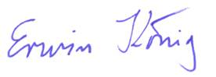

.....................................................................
Dipl.-Ing. Erwin König

Inhaltsübersicht

1. Allgemeines 51
2. Hydraulische Auslastung 52
3. Nachweis biologische Stufe 52
3.1 Nachweis auf Basis von Standardbedingungen 52
3.2 Nachweis auf Basis Abwasserqualität Betriebsdaten 55

Anlagen

Anlage 1: Bemessung DWA-A 131, Standardbedingungen 72.000 EW
Anlage 2: Bemessung DWA-A 131, Mittelwerte Messprogramm, Laboranalysen
Anlage 3: Bemessung DWA-A 131, maximale Belastung mit Abwasserqualität
Anlage 4: 72000_EW_Standardbemessung
Anlage 5: Bemessung_MW_Messprogramm_Biologie
Anlage 6: Bemessung_MW_Messprogramm_Biologie nach Messprogramm, Laboranalysen
- Allgemeines

Die Kläranlage Bad Füssing wurde Ende der 1960er Jahre als mechanische Anlage mit Schlammbehandlung für 28.000 E W errichtet. Anfang der achtziger Jahre erfolgte die Erweiterung zu einer mechanisch-biologischen Anlage für 50.000 EW.

In den Jahren 1997 und 1998 erfolgte der Umbau für Nitrifikation und Denitrifikation. Die Anlagenkapazität betrug etwa 60.000 EW.

Ab 2002 erfolgte eine weitere Erweiterung der Kläranlage insbesondere im Bereich der biologischen Stufe. Ursache für den Ausbau war unter anderem die Rotthaler Fruchtsäfte mit dem Anfall von organisch hoch belastetem Abwasser insbesondere während der Herbstkampagne.

Tabelle 1: Hauptdaten der Kläranlage Bad Füssing aus Wasserrechtsantrag 2005

Parameter | Bemessung
Ausbaugröße | 95.000 EW₆₀
Trockenwetterzufluss Q_{t} | 12.000 m³/d
max. Trockenwetterzufluss q_{t} | 750 m³/d, 210 l/s
Mischwasserabfluss q_{m} | 1.500 m³/d, 420 l/s
BSB₅-Fracht, roh | 5.700 kg/d
BSB₅-Fracht¹⁾ | 5.000 kg/d
CSB-Fracht¹⁾ | 7.500 kg/d
Stickstoff N_{ges}-Fracht¹⁾ | 950 kg/d
Phosphor P_{ges}-Fracht¹⁾ | 120 kg/d
Volumen Vorklärbecken | 500 m³
Belebtschlammvolumen | 8.307 m³
max. Sauerstoffeintrag (αOC) | 526,4 kg O₂/h
Gebläseleistung | 4 x 650 Nm³/h bis  4 x 3.100 Nm³/h
Überschussschlammanfall ÜS_{d} | 3.658 kg TS/d
Nachklärdurchmesser | 30 m
Nachklärbeckentiefe | 4,0
Volumen Faulbehälter | 2 x 1.300 m³
¹⁾ Frachten im Zulauf der Biologie

Die Neubemessung wurde mit der Software BELEBUNGS-EXPERT zum Arbeitsblatt ATV-DVWK - A 131 durchgeführt.

Durch Wegfall der Rotthaler Fruchtsäfte und auch des Käsewerk Roiner hat sich die Zulaufbelastung wesentlich geändert.

Die Bemessung der Kläranlage erfolgt zwischenzeitlich auf Basis des CSB nach dem Arbeitsblatt DWA-A 131 Bemessung von einstufigen Belebungsanlagen, Stand Juni 2016 und dem Bemessungsprogramm Belebungs-Expert Berechnung von einstufigen Belebungsanlagen nach dem DWA-Arbeitsblatt A131(2016).
- Hydraulische Auslastung

Die bestehende Anlage ist für die folgenden Abwassermengen bemessen:

• Trockenwettermenge Qtd: 12.000 m3/d
• Spitzenabfluss Trockenwetter max. Qth: 750 m3/h
• Spitzenabfluss Mischwasser Qm: 1.500 m3/h

Diese Daten werden auch den Nachweisen der Biologie zugrunde gelegt.

Der Schlammvolumenindex wurde in 2002 mit 90 ml/g oder günstiger angesetzt. Die Schlammkonzentration im Belebungsbecken TSBB konnte bei diesem Index mit 4,0 g TS/l nachgewiesen werden.

Nach aktuellem Bemessungsprogramm liegt der günstigste Schlammvolumenindex bei 100 ml/g. Mit diesem Schlammvolumenindex kann eine Schlammkonzentration im Belebungsbecken TSBB von 3,78 g TS/l nachgewiesen werden.

Die biologische Stufe wird im Mittel bei einer Schlammkonzentration von 4,0 g TS/l bei einem mittleren Schlammvolumenindex von 105 ml/g betrieben.

Der Nachweis in den Anlagen 1 bis 3 erfolgt bei einem Schlammvolumenindex von 100 ml/g und einer Schlammkonzentration TSBB von 3,8 g/l bei den obigen Abwassermengen.

Die zwei vorhandenen Nachklärbecken sind mit einem Durchmesser von 30 m und einer Tiefe von 4,0 m (2/3-Fließweg) ausgeführt.

Es können weiter die Abwassermengen nach den Planungen 2002 und dem Wasserrechtsantrag 2005 behandelt werden.

- Nachweis biologische Stufe

Die Auswertung der Betriebsdaten ergab erhöhte Belastungen an Stickstoff, Phosphor und abfiltrierbaren Stoffen im Zulauf zur biologischen Stufe bei gleichzeitig sehr hohem Wirkungsgrad der Vorklärung.

Die Ursachen für die besondere Abwasserqualität konnte nicht ermittelt werden. Es werden deshalb zwei Nachweise durchgeführt:

1. Nachweis auf Basis von „Standardbedingungen“ und einer Aufenthaltszeit in der Vorklärung von 0,75 h.
2. Abschätzung der Kapazität mit der ermittelten Abwasserqualität und Dosierung einer C-Quelle zur Sicherstellung der Denitrifikation.
3.1 Nachweis auf Basis von Standardbedingungen

Für die Standardbedingungen wurden die folgenden Ansätze gewählt.

Tabelle 2: Standardbedingungen spezifische Frachten
Parameter | Zulauf VKB  spez. Fracht in kg/d | Wirkungsgrad  VKB | Zulauf Biologie  spez. Fracht in kg/d
CSB | 120 | 30% | 84
XTS | 70 | 50% | 35
N | 11 | 10% | 9,9
P | 1,8 | 10% | 1,62

Entsprechend dem Bemessungsgang in Anlage 1 ist mit dem vorhandenen Beckenvolumen eine Belastung mit 72.000 EW möglich.

Tabelle 3: Kenndaten Standardbemessung
Parameter | Zulauf VKB | Zulauf Biologie
Abwassermengen
tägliche Abwassermenge Q_{d,Konz} in m³/d | 12.000 | 12.000
max. Trockenwetterzufluss Q_{t} in m³/h | 750 | 750
max. Mischwasserzufluss Q_{m} in m³/h | 1.500 | 1.500
Abwasserfrachten
CSB B_{d,CSB} in kg/d | 8.640 | 6.048
gelöster CSB B_{d,SCSB} in kg/d |  | 3.000
Abfiltrierbare Stoffe B_{d,XTS} in kg/d | 5.040 | 2.520
Kjeldhal-Stickstoff B_{d,KN} in kg/d | 792 | 713
Phosphor B_{d,P} in kg/d | 130 | 117
Kenndaten Bemessung
Mischbecken in m³ |  | 500
Mischbecken, Bestand in m³ |  | 500
erf. Belebungsbecken in m³ |  | 7.755
Belebungsbecken, Bestand in m³ |  | 7.800
Volumen Nitrifikation in m³ |  | 4.950
Schlammproduktion (12°C) ÜS_{d} in kg/d |  | 2.737
Schlammproduktion (12°C) ÜS_{d}, Bestand in kg/d |  | 3.658
max. Sauerstoffbedarf OV_{h} in kg/h |  | 239,9
max. Sauerstoffbedarf OV_{h}, Bestand in kg/h |  | 394,0

Mit dem vorhandenen Volumen der Belebungsbecken und des Mischbeckens können die Frachten nach Tabelle 3 behandelt werden. Dies entspricht den Frachten von ca. 72.000 EW.

Die bestehende Belüftung ist für maximalen Sauerstoffbedarf OVh von 394,0 kg/h ausgelegt.

Für die Behandlung der Abwasserfracht von ca. 72.000 EW ist ein maximaler Sauerstoffbedarf OVh von 239,9 kg/h erforderlich.

Die bestehende Überschussschlammbehandlung inkl. Faulung ist für einen Überschussschlammanfall von 3.658 kg/d ausgelegt.

Für die Behandlung der Abwasserfracht von ca. 72.000 EW ist ein Überschussschlammanfall von 2.737 kg/d zu erwarten.

3.2 Nachweis auf Basis Abwasserqualität Betriebsdaten

Im ersten Schritt ist auf Basis der mittleren Frachten und Abwasserqualität aus dem Messprogramm 6.10. bis 19.10.2025 (1.540 kg CSB/d) die Größe des Belebungsvolumens berechnet (vgl. Anlage 2). Für die Berechnung wurden die Frachten Zulauf Biologie, die aus den Analysedaten des Fremdlabors berechnet wurden, angesetzt (vgl. Auswertung Betriebsdaten Kläranlage Bad Füssing, Anlage 4.9).

Diese Berechnung ergibt ein erforderliches Volumen des Belebungsbeckens von 4.830 m3. Aufgrund des unausgewogenen N/CSB-Verhältnisses ist dieser Rechengang mit VDN/VBB = 0,60 und Dosierung einer externen C-Quelle durchgeführt.

Bei diesem Rechengang ergibt sich ein erforderliches Belebtschlammvolumen von 4.830 m3 und ein anteiliges Nitrifikationsvolumen von 1.932 m3.

In weiteren Rechengängen wurden die Frachten und Abwassermengen für alle Parameter proportional erhöht, so dass das vorhandene Belebungsvolumen von 7.800 m3 komplett ausgenutzt wird. Aufgrund des unausgewogenen N/CSB-Verhältnisses ist dieser Rechengang ebenfalls mit VDN/VBB = 0,60 und Dosierung einer externen C-Quelle durchgeführt.

Die zugehörigen Frachten und Kenndaten der Bemessung sind in der Tabelle 5 zusammengefasst.

Mit dem vorhandenen Volumen der Belebungsbecken und des Mischbeckens können die Frachten nach Tabelle 5 behandelt werden. Die Zulauffrachten wurden mit dem gemessenen Wirkungsgrad der Vorklärung nach Tabelle 4 hochgerechnet. In der nachfolgenden Tabelle sind die Frachten Zulauf Vorklärbecken in Einwohnerwerte umgerechnet.

Die bestehende Belüftung ist für maximalen Sauerstoffbedarf OVh von 394,0 kg/h ausgelegt.

Für die Behandlung der Abwasserfracht nach Tabelle 6 ist ein maximaler Sauerstoffbedarf OVh von 223,0 kg/h erforderlich.

Die bestehende Überschussschlammbehandlung inkl. Faulung ist für einen Überschussschlammanfall von 3.658 kg/d ausgelegt.

Für die Behandlung der Abwasserfracht nach Tabelle 6 ist ein Überschussschlammanfall von 1.725 kg/d zu erwarten.

Bezogen auf die vorliegende Zulaufbelastung nach der Auswertung Betriebsdaten Kläranlage Bad Füssing liegen auch bei Ansatz der gemessenen speziellen Zulaufbelastungen ausreichend Reservekapazitäten vor.
Tabelle 4: Bemessungsgang Messprogramm Mittelwert Zulauf Biologie

Parameter | Zulauf VKB | Zulauf Biologie
Abwassermengen
tägliche Abwassermenge Q_{d,Konz} in m³/d | 6.836 | 6.836
max. Trockenwetterzufluss Q_{t} in m³/h | 500 | 500
max. Mischwasserzufluss Q_{m} in m³/h | 1.500 | 1.500
Abwasserfrachten
CSB B_{d,CSB} in kg/d | 3.817 | 1.540
gelöster CSB B_{d,SCSB} in kg/d | 1.484 | 832
Abfiltrierbare Stoffe B_{d,XTS} in kg/d | 2.781 | 1.472
Kjeldhal-Stickstoff B_{d,KN} in kg/d | 481 | 436
Phosphor B_{d,P} in kg/d | 67 | 60
Kenndaten Bemessung
Mischbecken in m³ |  | 500
Mischbecken, Bestand in m³ |  | 500
erf. Belebungsbecken in m³ |  | 4.830
Belebungsbecken, Bestand in m³ |  | 7.800
Volumen Nitrifikation in m³ |  | 1.932
Schlammproduktion (12°C) ÜS_{d} in kg/d |  | 1.071
Schlammproduktion (12°C) ÜS_{d}, Bestand in kg/d |  | 3.658
max. Sauerstoffbedarf OV_{h} in kg/h |  | 138,2
max. Sauerstoffbedarf OV_{h}, Bestand in kg/h |  | 394,0
Extern dosierter CSB in mg/l |  | 110

Tabelle 5: Bemessungsgang Auslastung Volumen Belebungsbecken
Parameter | Zulauf VKB | Zulauf Biologie
Abwassermengen
tägliche Abwassermenge Q_{d,Konz} in m³/d | 11.100 | 11.100
max. Trockenwetterzufluss Q_{t} in m³/h | 750 | 750
max. Mischwasserzufluss Q_{m} in m³/h | 1.500 | 1.500
Abwasserfrachten
CSB B_{d,CSB} in kg/d | 6.221 | 2.510
gelöster CSB B_{d,SCSB} in kg/d | 2.390 | 1.340
Abfiltrierbare Stoffe B_{d,XTS} in kg/d | 4.534 | 2.400
Kjeldhal-Stickstoff B_{d,KN} in kg/d | 783 | 710
Phosphor B_{d,P} in kg/d | 108 | 97
Kenndaten Bemessung
Mischbecken in m³ |  | 500
Mischbecken, Bestand in m³ |  | 500
erf. Belebungsbecken in m³ |  | 7.789
Belebungsbecken, Bestand in m³ |  | 7.800
Volumen Nitrifikation in m³ |  | 3.116
Schlammproduktion (12°C) ÜS_{d} in kg/d |  | 1.725
Schlammproduktion (12°C) ÜS_{d}, Bestand in kg/d |  | 3.658
max. Sauerstoffbedarf OV_{h} in kg/h |  | 223,0
max. Sauerstoffbedarf OV_{h}, Bestand in kg/h |  | 394,0
Extern dosierter CSB in mg/l |  | 110

Tabelle 6: Frachten und Einwohnerwerte Zulauf Vorklärbecken
Parameter | Abwasserfrachten | Einwohnerwerte
CSB B_{d,CSB} in kg/d | 6.221 | 51.841
gelöster CSB B_{d,SCSB} in kg/d | 2.390 | --
Abfiltrierbare Stoffe B_{d,XTS} in kg/d | 4.534 | 64.771
Kjeldhal-Stickstoff B_{d,KN} in kg/d | 783 | 71.182
Phosphor B_{d,P} in kg/d | 108 | 60.000

Planer:
Abwasser König
Am Wiesengrund 20
91732 Merkendorf

Merkendorf, den 03.12.2025

.....................................................................
Dipl.-Ing. Erwin König
Anlage 4
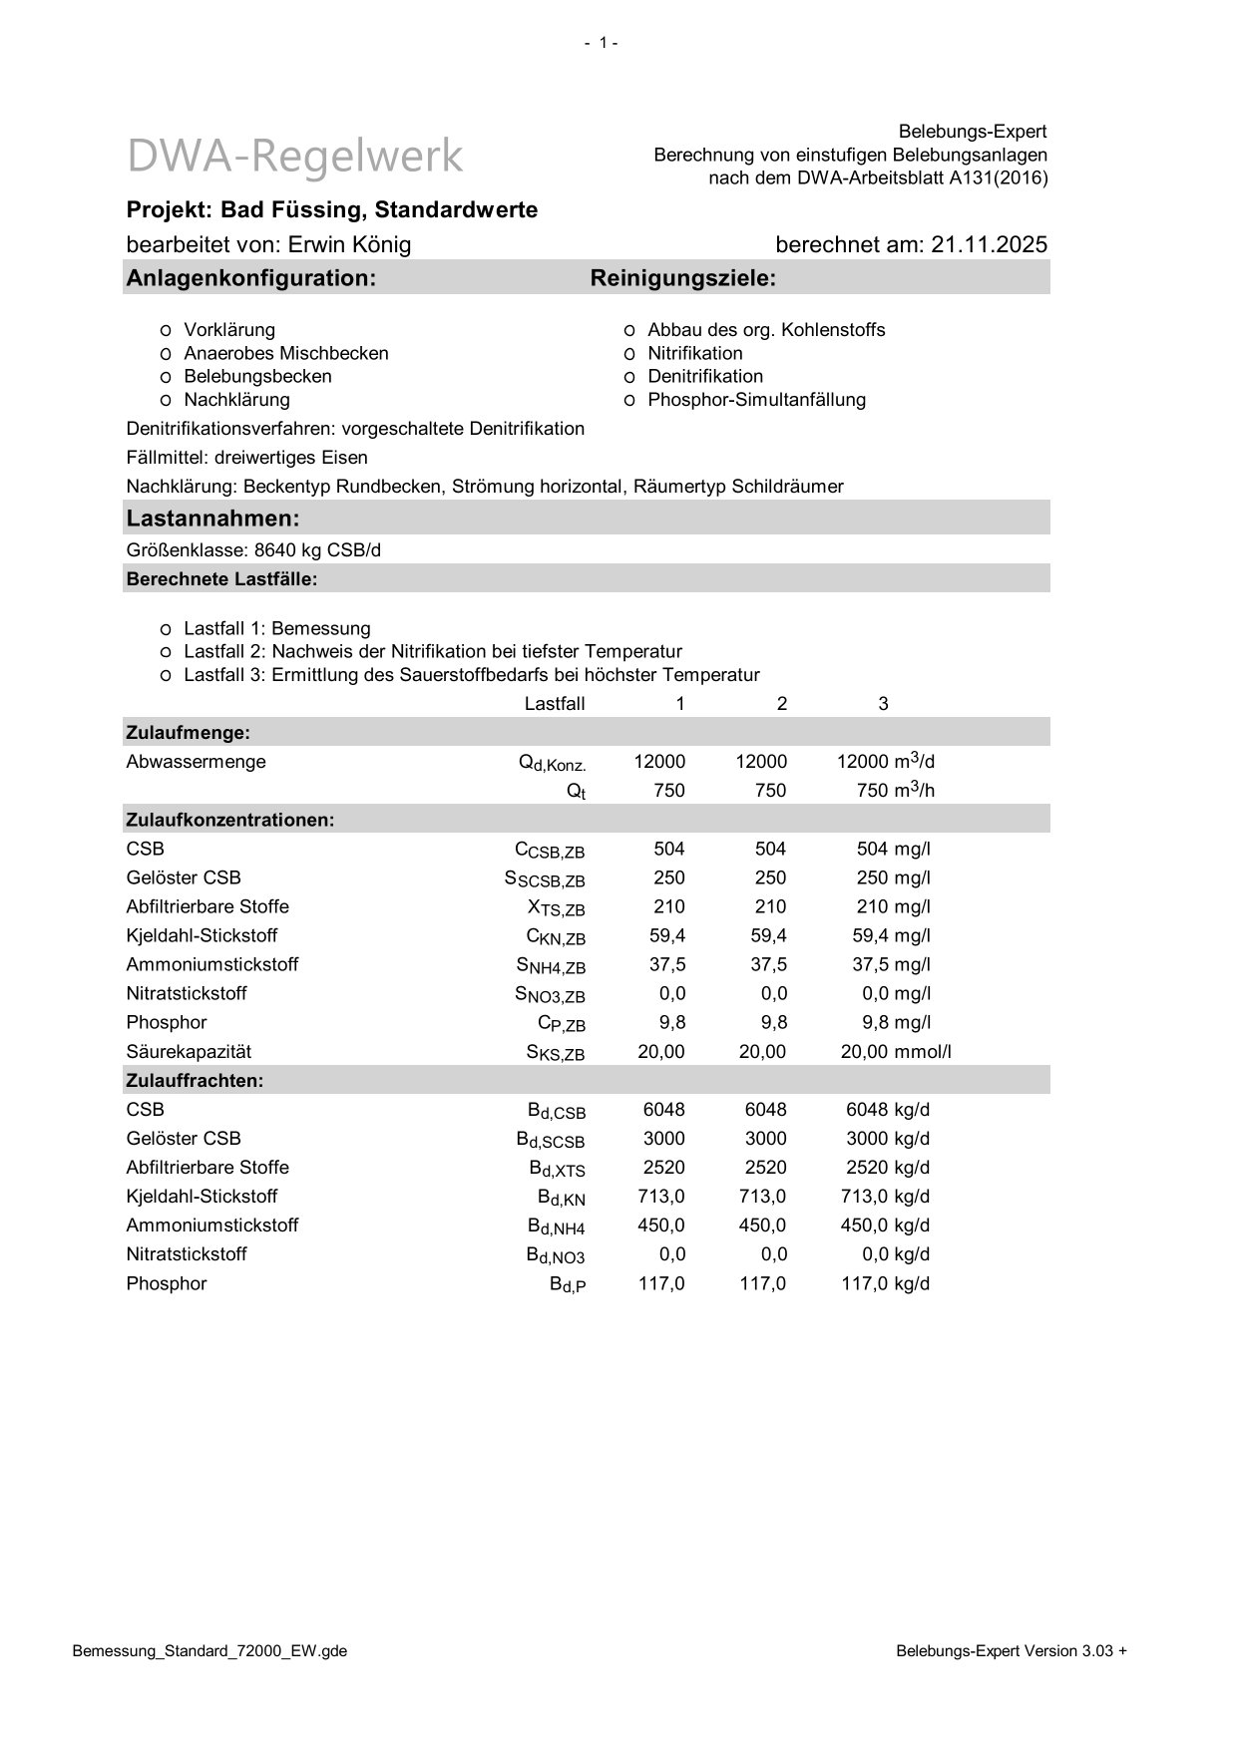

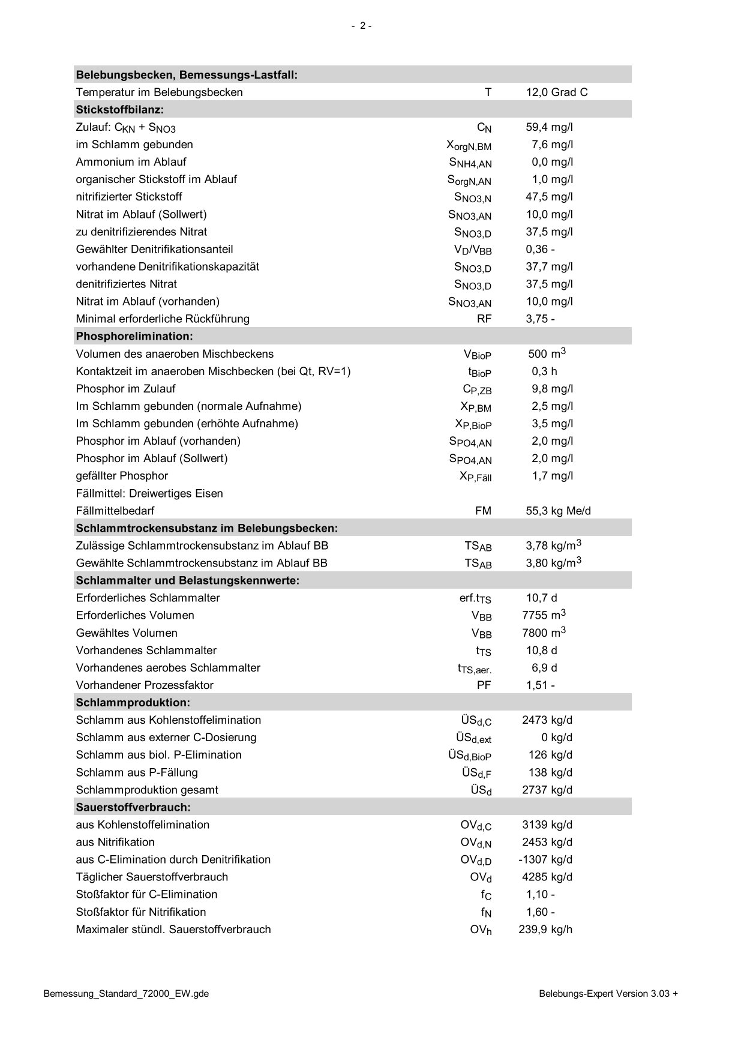
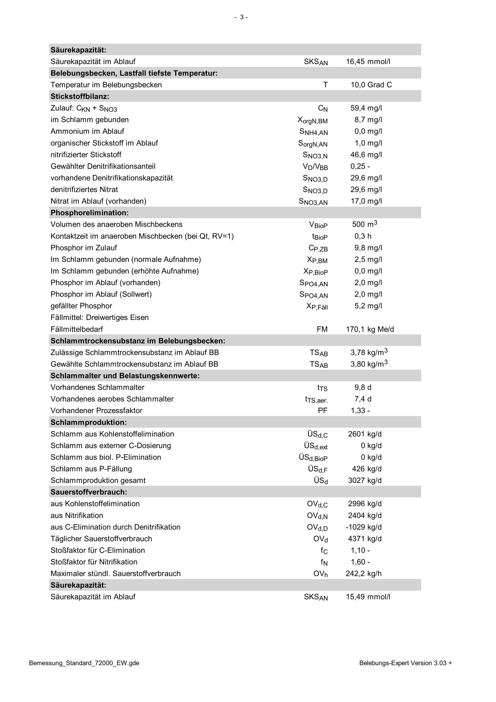

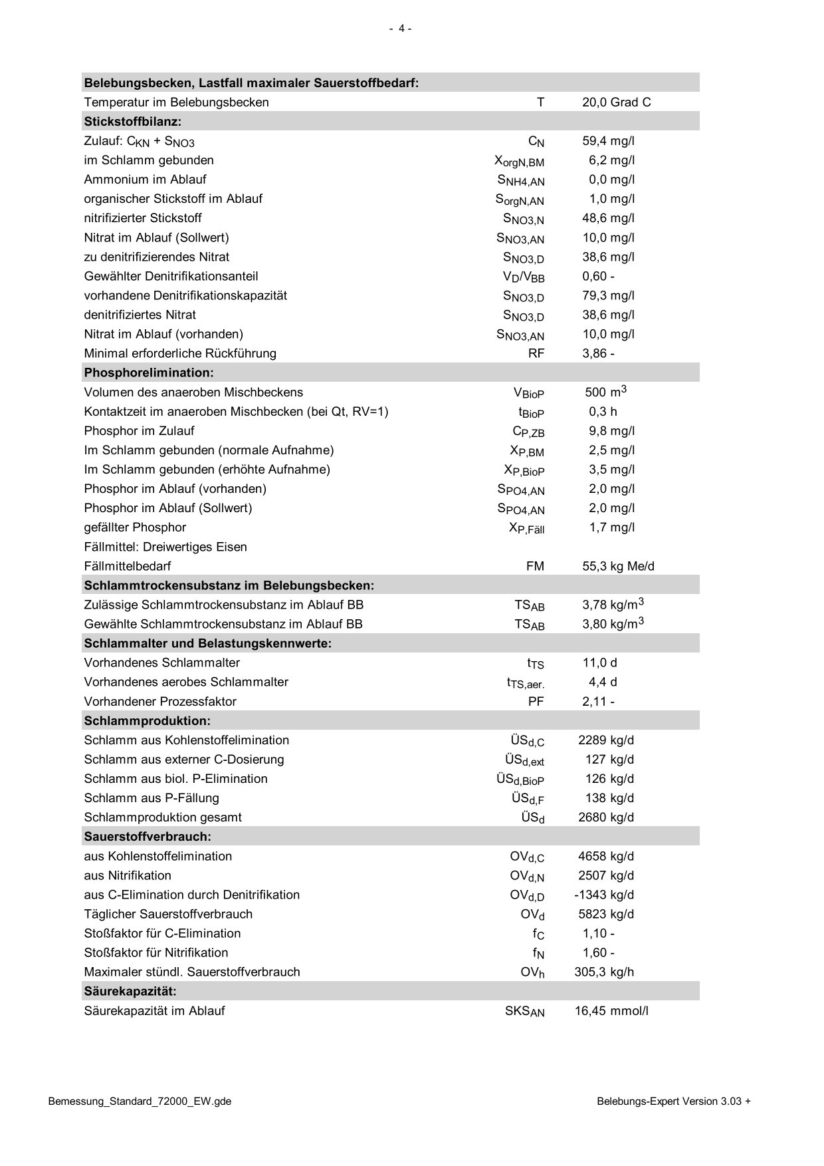

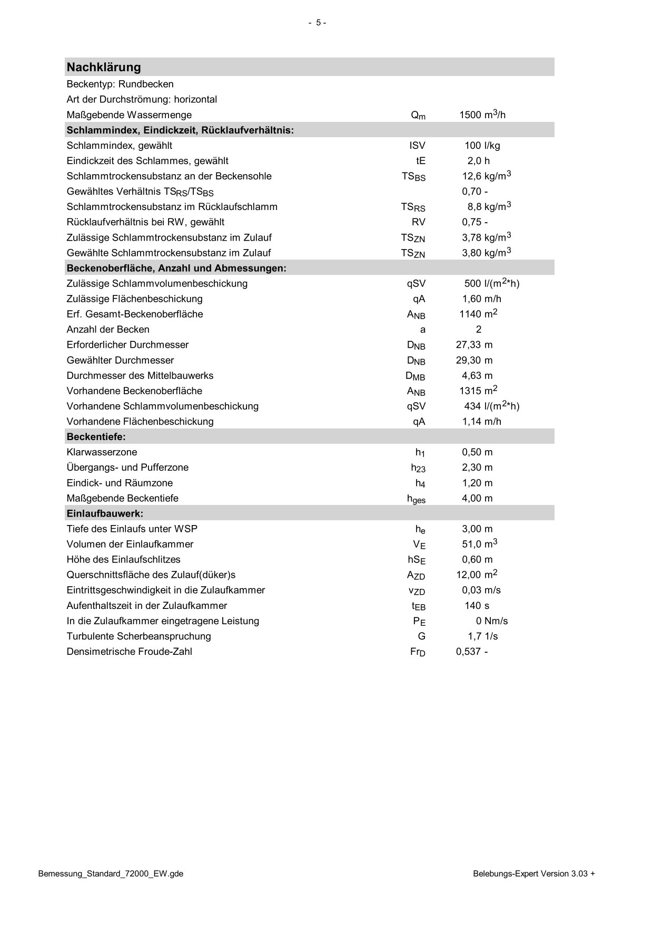

Anlage 5
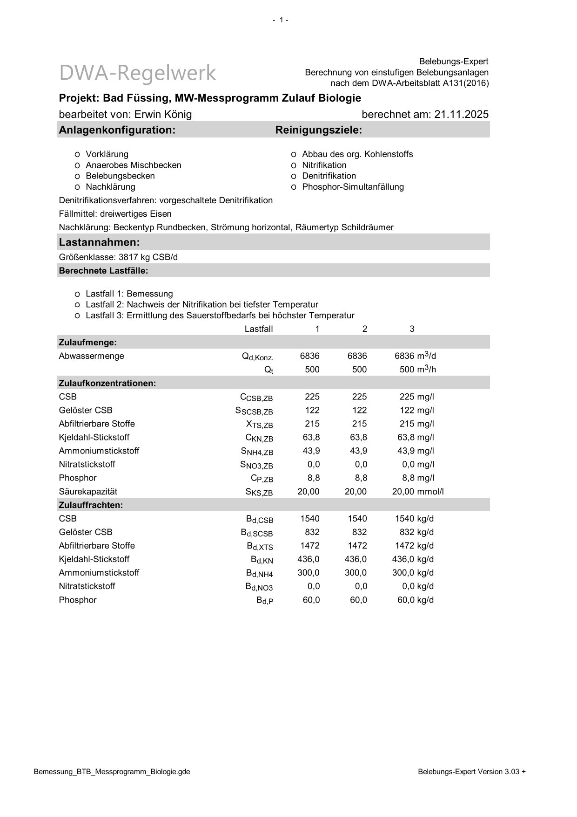

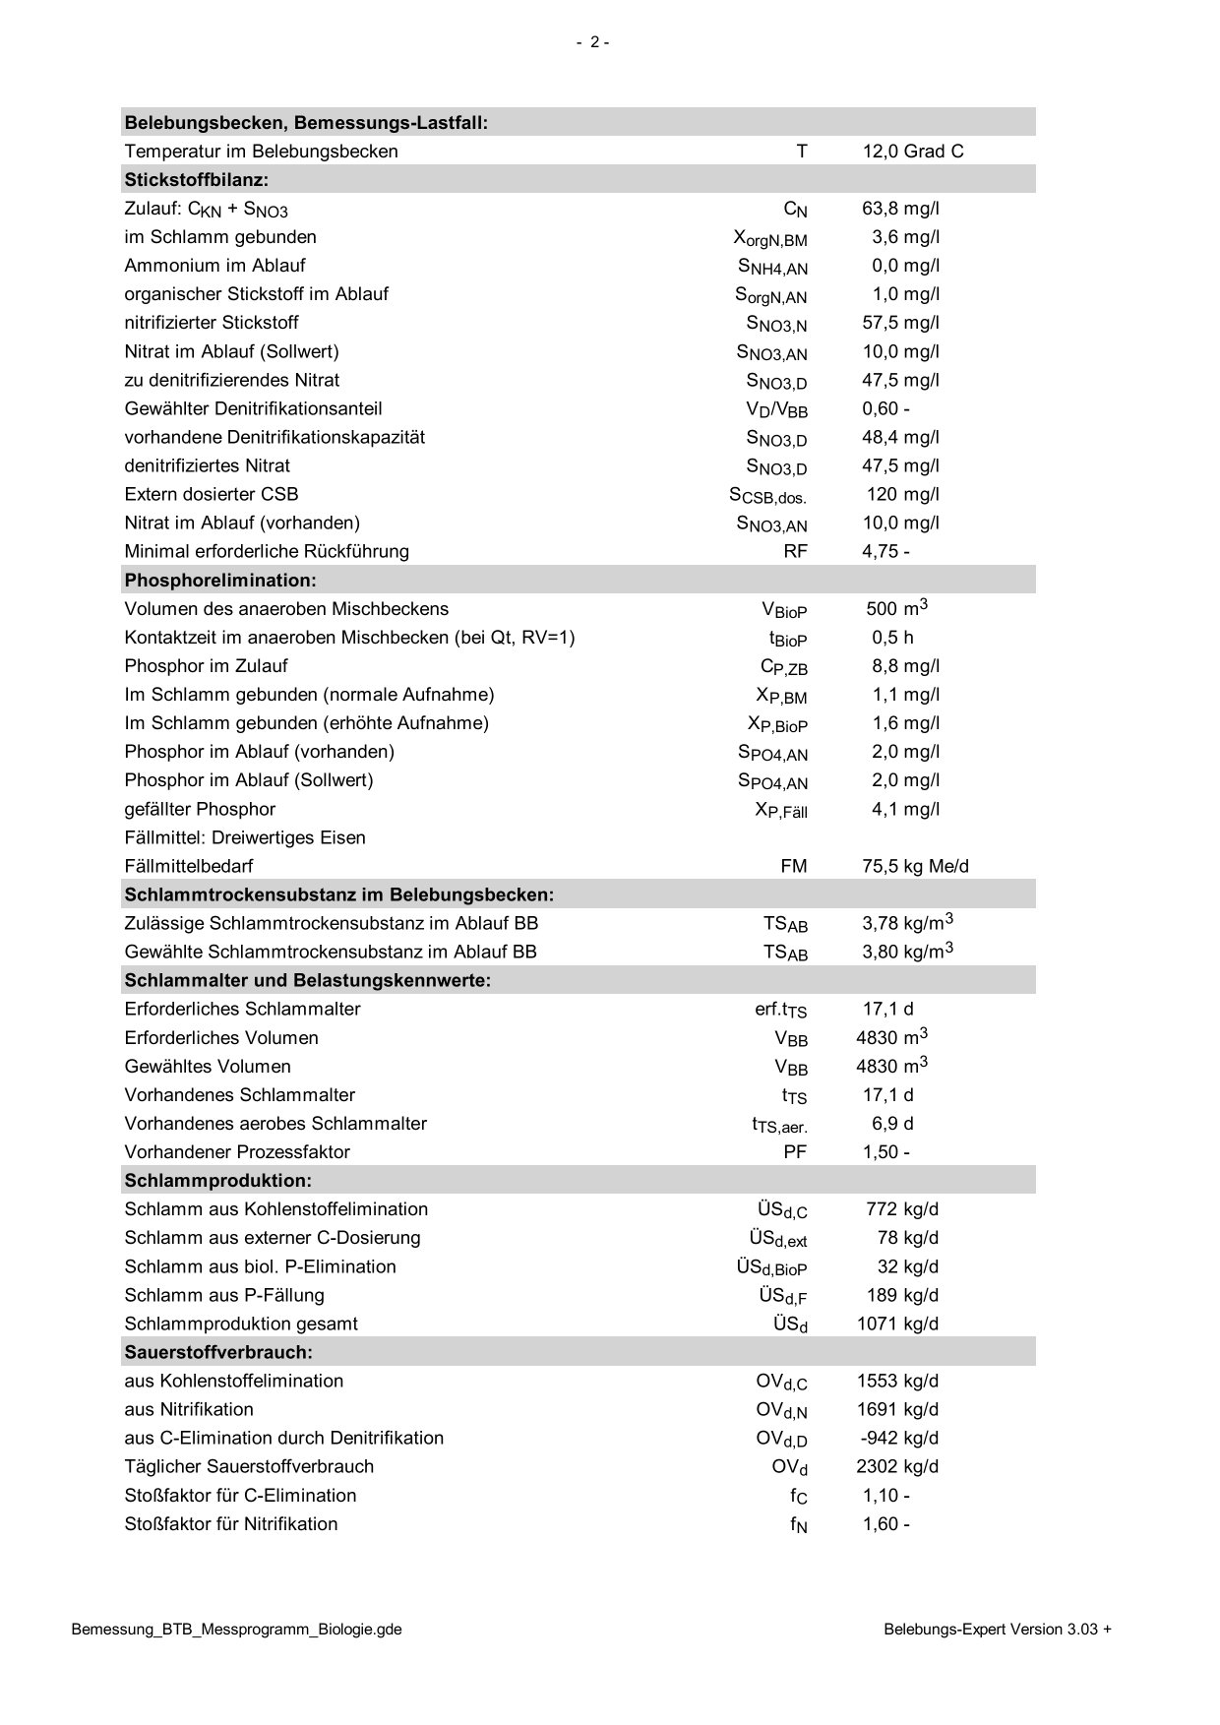

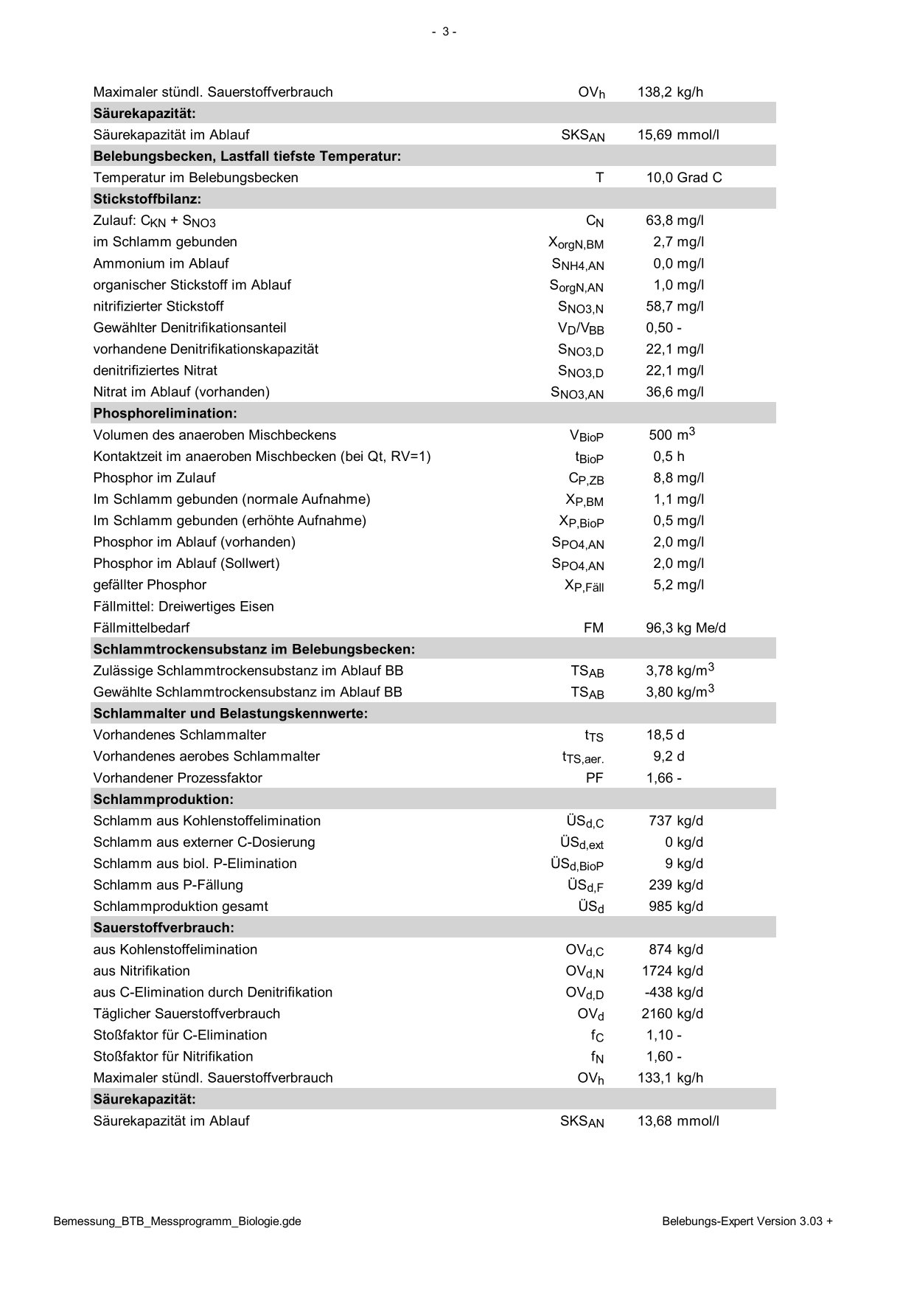

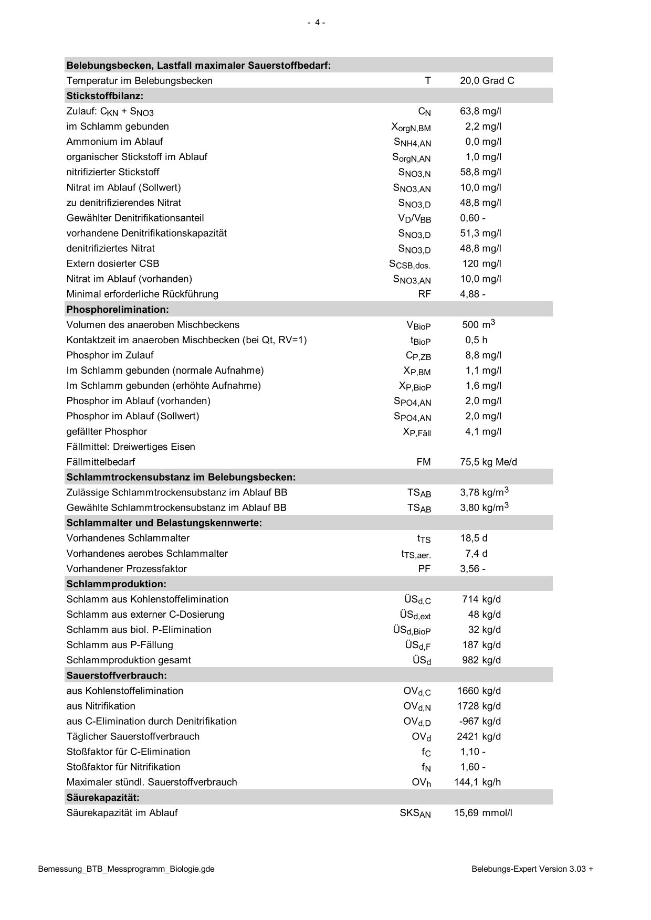

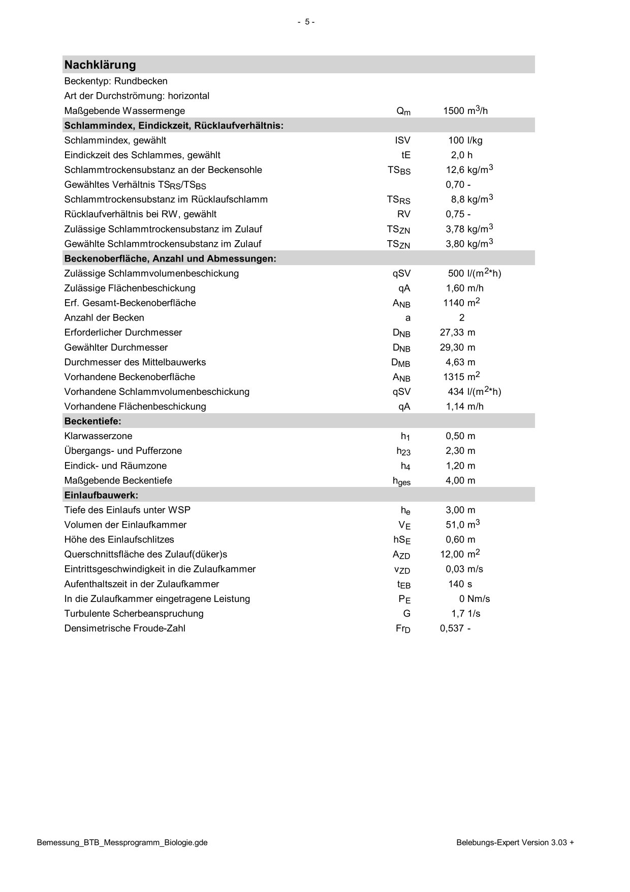

Anlage 6
